Επίσημος
Οδηγός Χρήστη



Linux Mint 18.1
“Serena”
Cinnamon Edition

Πινακας Περιεχομενων
Εισαγωγή στο Linux Mint 4
Ιστορία 4
Σκοπός 4
Αριθμοί εκδόσεων και κωδικά ονόματα 5
Εκδόσεις 6
Που να βρείτε βοήθεια 7
Εγκατάσταση του Linux Mint 8
Κατεβάστε την εικόνα ISO 8
Μέσω Torrent 9
Εγκαταστήστε μια εφαρμογή Torrent 9
Κάντε λήψη του αρχείου Torrent 9
Μέσω μιας κατοπτρισμένης πηγής(mirror) λήψης 10
Διαβάστε τις σημειώσεις έκδοσης 10
Επιβεβαιώστε το ISO 10
Εγγράψτε το ISO στο DVD 12
Κάντε εκκίνηση από το DVD 13
Εγκαταστήστε το Linux Mint στον σκληρό δίσκο 14
Η σειρά εκκίνησης 21
Εισαγωγή στο περιβάλλον εργασίας 22
Το περιβάλλον εργασίας Cinnamon 22
Η οθόνη καλωσορίσματος 22
Ρυθμίσεις περιβάλλοντος εργασίας 23
Μάθετε το μενού 24
Το μενού “Τοποθεσίες” 25
Το μενού “Σύστημα” 27
Το μενού “Εφαρμογές” 32
Το πεδίο “Αναζήτηση” 34
Καθορίστε τις αγαπημένες σας εφαρμογές 34
Δημιουργήστε τις δικές σας συντομεύσεις 35
Αλλάξτε την εμφάνιση του μενού 35
Επαναφέρετε τις προεπιλεγμένες ρυθμίσεις 36
Εκκίνηση εφαρμογών αυτόματα με την εισαγωγή στο σύστημα 36
Διαχείριση Λογισμικού 37
Διαχείριση Πακέτων στο Linux Mint 37
Ο διαχειριστής πακέτων 43
Synaptic & APT 44
Κατάργηση εφαρμογών 45
Με χρήση του APT 45
Με χρήση του Synaptic 45
Αναβαθμίζοντας το σύστημα και τις εφαρμογές 46
Χρησιμοποιώντας τον Διαχειριστή Ενημερώσεων 46
Συμβουλές και Τεχνάσματα 52
Αντιγραφή και επικόλληση με το ποντίκι 52
Κρατήστε σημειώσεις με το Tomboy 53
Συμπέρασμα 55
Περί του οδηγού 56
Μετάφραση επίσημου οδηγού 56
Άδεια χρήσης 56
Συντελεστές 56

Εισαγωγή στο Linux Mint
Το Linux Mint είναι ένα Λειτουργικό Σύστημα για υπολογιστές σχεδιασμένο ώστε να λειτουργεί στα περισσότερα μοντέρνα συστήματα, συμπεριλαμβανομένων και των τυπικών x86 και x64.

Το Linux Mint μπορεί να θεωρηθεί πως παίζει τον ίδιο ρόλο όπως το Windows της Microsoft, το Mac OS της Apple, καθώς και το Free BSD Λ.Σ. Το Linux Mint είναι σχεδιασμένο να λειτουργεί συνδυαστικά με άλλα λειτουργικά συστήματα (συμπεριλαμβανομένων και όσων αναφέρθηκαν παραπάνω) και μπορεί αυτόματα να δημιουργήσει ένα “διπλής-εκκίνησης” ή “πολλαπλής-εκκίνησης” περιβάλλον (όπου ο χρήστης ερωτάται ποιο λειτουργικό σύστημα θέλει να φορτώσει σε κάθε εκκίνηση του υπολογιστή) κατά τη διάρκεια της εγκατάστασης.

Το Linux Mint είναι ένα υπέροχο λειτουργικό σύστημα για προσωπική αλλά και για εταιρική χρήση.

Ιστορία
Το Linux Mint είναι ένα αρκετά πρόσφατο λειτουργικό σύστημα. Η ανάπτυξη του ξεκίνησε το 2006. Ωστόσο, είναι χτισμένο πάνω σε ώριμο και αποδεδειγμένα σταθερό λογισμικό, συμπεριλαμβανομένων του πυρήνα Linux, των εργαλείων GNU καθώς και του περιβάλλοντος εργασίας Cinnamon. Επίσης βασίζεται στα έργα Ubuntu και Debian και χρησιμοποιεί τα δικά τους συστήματα ως βάση.
Το Linux Mint εστιάζει στο να κάνει το περιβάλλον εργασίας πιο χρήσιμο και πιο αποδοτικό για καθημερινές εργασίες που πραγματοποιούνται από μέσους χρήστες. Κάτω από το περιβάλλον εργασίας, το λειτουργικό σύστημα παρέχει μια τεράστια συλλογή διαθέσιμου λογισμικού και ένα πολύ καλά ολοκληρωμένο σύνολο υπηρεσιών.
Το Linux Mint είδε μια ραγδαία άνοδο της δημοτικότητας του και όλο και περισσότεροι άνθρωποι το χρησιμοποιούν καθημερινά.

Σκοπός
Ο σκοπός του Linux Mint είναι να παρέχει ένα λειτουργικό σύστημα με περιβάλλον εργασίας, το οποίο θα μπορούν να χρησιμοποιούν οι οικιακοί χρήστες αλλά και οι εταιρίες χωρίς κανένα κόστος και που είναι όσο γίνεται πιο αποδοτικό, εύκολο στην χρήση και αξιόπιστο.
Μια από τις φιλοδοξίες του Linux Mint είναι να γίνει το καλύτερα διαθέσιμο λειτουργικό σύστημα καθιστώντας εύκολο για τους χρήστες να χρησιμοποιούν προηγμένες τεχνολογίες, αντί να τις απλοποιεί (μειώνοντας έτσι τις δυνατότητες τους), ή αντιγράφοντας τις προσεγγίσεις άλλων προγραμματιστών.
Ο στόχος είναι να αναπτύξουμε την δική μας ιδέα για το ιδανικό περιβάλλον εργασίας. Πιστεύουμε ότι το καλύτερο είναι να αξιοποιήσουμε στο έπακρο τις σύγχρονες τεχνολογίες που υπάρχουν στον πυρήνα Linux και να τις κάνουμε ευκολότερες για τον οποιονδήποτε, ώστε να μπορεί να χρησιμοποιήσει τα προηγμένα χαρακτηριστικά του.

Αριθμοί εκδόσεων και κωδικά ονόματα
Οι αριθμοί καθώς και η ονοματολογία των εκδόσεων ακολουθεί μια μοναδική λογική στο Linux Mint:
- Τα κωδικά ονόματα παρέχουν έναν τρόπο για να αναφερόμαστε στις εκδόσεις του Linux Mint έτσι ώστε να είναι περισσότερο οικείες, από το να χρησιμοποιούμε αριθμούς εκδόσεων.
- Από την έκδοση 5, το Linux Mint ακολουθεί έναν 6μηνιαίο κύκλο εκδόσεων και χρησιμοποιεί μια απλοποιημένη στρατηγική αρίθμησης. Ο αριθμός έκδοσης αλλάζει αυξητικά κάθε 6 μήνες, για κάθε κυκλοφορία σημαντικής έκδοσης.
- Αν κυκλοφορήσει μια έκδοση διόρθωσης (κάτι σαν το Service Pack σε Windows) ο αριθμός έκδοσης αλλάζει αυξητικά κατά λίγο. Για παράδειγμα το “3” γίνεται “3.1”.
- Μετά από την έκδοση 17 οι 6μηνιαίες εκδόσεις θα βασίζονται σε μια Μακράς Διάρκειας Υποστήριξης έκδοση, με ήσσονος σημασίας προσαυξήσεις.
- Τα κωδικά ονόματα στο Linux Mint είναι πάντοτε θηλυκού γένους και τελειώνουν σε “a”. Ακολουθούν την αλφαβητική σειρά του πρώτου γράμματος του κωδικού ονόματος που αντιστοιχεί στον δείκτη του αριθμού έκδοσης της αλφαβήτου(Αγγλική).

Μέχρι στιγμής το Linux Mint έχει χρησιμοποιήσει τα παρακάτω κωδικά ονόματα:

Έκδοση | Ονομασία | Ubuntu
1.0 | Ada | 6.04
2.0 | Barbara | 6.10
2.1 | Bea | 6.10
2.2 | Bianca | 6.10
3.0 | Cassandra | 7.04
3.1 | Celena | 7.04
4.0 | Daryna | 7.10
5 | Elyssa | 8.04
6 | Felicia | 8.10
7 | Gloria | 9.04
8 | Helena | 9.10
9 | Isadora | 10.04
10 | Julia | 10.10
11 | Katya | 11.04
12 | Lisa | 11.10
13 | Maya | 12.04
14 | Nadia | 12.10
15 | Olivia | 13.04
16 | Petra | 13.10
17 | Qiana | 14.04
17.1 | Rebecca | 14.04
17.2 | Rafaela | 14.04
17.3 | Rosa | 14.04
18.0 | Sarah | 16.04
18.1 | Serena | 16.04.1

Εκδόσεις
Μια έκδοση είναι μια κυκλοφορία του Linux Mint έτσι ρυθμισμένη ώστε να αντιμετωπίζει ένα συγκεκριμένο σύνολο αναγκών. Αυτός ο οδηγός καλύπτει την έκδοση Cinnamon. Παρακάτω αναφέρονται μερικές από τις δημοφιλέστερες εκδόσεις:
- Cinnamon Edition (χρησιμοποιεί το γραφικό περιβάλλον Cinnamon)
- Mate Edition (χρησιμοποιεί το γραφικό περιβάλλον Mate )
- KDE Edition (χρησιμοποιεί το γραφικό περιβάλλον KDE )
- Xfce Edition (χρησιμοποιεί το γραφικό περιβάλλον Xfce)
Αν δεν γνωρίζετε ποια έκδοση να χρησιμοποιήσετε, επιλέξτε την έκδοση με γραφικό περιβάλλον MATE. Δεν είναι τόσο δημοφιλής όσο η έκδοση Cinnamon αλλά είναι συμβατή με μια ευρύτερη ποικιλία προδιαγραφών υλικού.
Σημείωση: Αν έχετε σκοπό να κάνετε αναδιανομή ή εμπορική χρήση του Linux Mint στις ΗΠΑ ή την Ιαπωνία και αν δεν είστε σίγουροι για την νομοθεσία περί πατεντών λογισμικού, χρησιμοποιήστε τις εικόνες εγκατάστασης “No Codecs”.

Που να βρείτε βοήθεια
Η κοινότητα του Linux Mint προσφέρει αρκετή βοήθεια και είναι αρκετά ενεργή. Αν αντιμετωπίζετε κάποιο πρόβλημα σχετικό με το Linux Mint, θα μπορέσετε να βρείτε βοήθεια από άλλους χρήστες στο διαδίκτυο.
Πρώτα, φροντίστε να εγγραφείτε στο “Linux Mint φόρουμ” της Ελληνικής κοινότητας. Αυτό είναι το πρώτο μέρος από το οποίο θα λάβετε βοήθεια:
http://linuxmint.gr/index.php?action=forum
Αν θέλετε να συνομιλήσετε με άλλους χρήστες μπορείτε να συνδεθείτε στο δωμάτιο συνομιλίας του IRC. Μέσα από το Linux Mint απλά ανοίξτε την εφαρμογή “XChat” από το μενού. Αν χρησιμοποιείτε άλλο λειτουργικό σύστημα ή άλλη εφαρμογή συνομιλίας φροντίστε να συνδεθείτε στον εξυπηρετητή “irc.spotchat.org” και να μπείτε στο κανάλι “#linuxmintusers-gr”.
Το Linux Mint χρησιμοποιεί τα αποθετήρια του Ubuntu (περισσότερα περί του τι σημαίνει αυτό θα πούμε παρακάτω) και είναι πλήρως συμβατό με αυτό, γι' αυτό το λόγο οι περισσότερες πηγές, άρθρα, οδηγοί, καθώς και λογισμικό κατασκευασμένα για το Ubuntu λειτουργούν επίσης και στο Linux Mint. Αν δεν βρείτε βοήθεια για κάποιο συγκεκριμένο θέμα φροντίστε να πραγματοποιήσετε μια αναζήτηση που να αφορά και το Ubuntu.

Σημείωση: Το Ubuntu είναι ένα άλλο λειτουργικό σύστημα βασισμένο στο GNU/Linux.

Σημείωση: Ένα αποθετήριο είναι μια διαδικτυακή υπηρεσία μέσω της οποίας το λογισμικό αποθηκεύεται και είναι διαθέσιμο για εγκατάσταση ή αναβάθμιση στο λειτουργικό σύστημα. Τα περισσότερα λειτουργικά συστήματα βασισμένα στο GNU/Linux χρησιμοποιούν αποθετήρια και συνδέονται σε αυτά μέσω HTTP ή FTP για να εγκαταστήσουν ή να αναβαθμίσουν το λογισμικό τους.

Εγκατάσταση του Linux Mint
Μπορείτε να κατεβάσετε το λειτουργικό σύστημα Linux Mint δωρεάν. Έρχεται ως ένα αρχείο ISO που χρειάζεται να το εγγράψετε σε ένα κενό DVD. Τότε το DVD αποκτά δυνατότητες εκκίνησης και παρέχει ένα πλήρως λειτουργικό σύστημα το οποίο μπορείτε να δοκιμάσετε χωρίς να επηρεάσετε τον υπολογιστή σας. Για να το πούμε απλά, όταν εισάγετε ένα DVD με το Linux Mint στον υπολογιστή σας μπορείτε να το δοκιμάσετε αφήνοντας το σύστημά σας άθικτο.
Σημείωση: Είναι επίσης δυνατόν να γράψετε την εικόνα ISO σε ένα USB stick ή σε μια άλλη συσκευή μνήμης και να κάνετε εκκίνηση, ή να εκκινήσετε από την εικόνα ISO απευθείας από τον σκληρό δίσκο, αλλά οι επιλογές αυτές είναι κάπως πιο σύνθετες και συνίσταται η μέθοδος που παρουσιάζεται εδώ. Για βοήθεια σχετικά με εναλλακτικές μεθόδους για την εγκατάσταση και τη λειτουργία του Linux Mint, επισκεφτείτε το φόρουμ.
Αν μείνετε ικανοποιημένοι με αυτό που θα δείτε εργαζόμενοι από το DVD, μπορείτε να αποφασίσετε να εγκαταστήσετε το σύστημα στον σκληρό δίσκο. Όλα τα απαραίτητα εργαλεία (διαμέρισης και εγκατάστασης) είναι διαθέσιμα στο DVD.

Κατεβάστε την εικόνα ISO
Σημείωση: Αν δεν διαθέτετε σύνδεση στο διαδίκτυο, ή αν η σύνδεση σας είναι πολύ αργή μπορείτε να παραγγείλετε ένα DVD από αυτόν τον ιστότοπο: http://www.osdisc.com
Διαφορετικά, μπορείτε να επισκεφτείτε την σελίδα λήψης εδώ: http://www.linuxmint.com/download.php
Έπειτα επιλέξτε την έκδοση που σας ενδιαφέρει.
Στην συγκεκριμένη σελίδα μπορείτε να βρείτε:
- μια υπογραφή SHA256SUM
- έναν σύνδεσμο torrent
- μια λίστα με κατοπτρισμένες πηγές(mirrors) λήψης
Το αρχείο που χρειάζεται να κατεβάσετε είναι αρχείο ISO. Υπάρχουν δυο τρόποι να αποκτήσετε το αρχείο, μέσω torrent (πρωτόκολλο Peer to Peer) ή μέσω ενός κατοπτρισμένης πηγής (πρωτόκολλο HTTP ή FTP). Όταν ολοκληρωθεί η λήψη μπορείτε να βεβαιωθείτε ότι το αρχείο ISO δεν είναι κατεστραμμένο ελέγχοντας την υπογραφή του με το MD5.

Μέσω Torrent
Το Torrent είναι ένα πρωτόκολλο Peer to Peer (P2P). Βασικά, αντί να κάνετε λήψη από μια κεντρική τοποθεσία, ένα torrent σας επιτρέπει να κάνετε λήψη του αρχείου ISO τμηματικά από διαφορετικούς χρήστες σε ολόκληρο το διαδίκτυο.
Όσοι περισσότεροι κάνουν λήψη της εικόνας ISO, τόσο μεγαλύτερη γίνεται η ταχύτητα λήψης. Αυτός είναι και ο προτιμώμενος τρόπος λήψης του Linux Mint.

Εγκαταστήστε μια εφαρμογή Torrent

Χρειάζεστε ένα λογισμικό που ονομάζεται “εφαρμογή torrent” έτσι ώστε να μπορείτε να κάνετε λήψη αρχείων μέσω torrent.

Αν βρίσκεστε ήδη σε Linux, μπορείτε να εγκαταστήσετε το “Transmission”. Αν χρησιμοποιείτε Linux Mint, το Transmission είναι ήδη εγκατεστημένο.

Αν βρίσκεστε σε Windows, μπορείτε να χρησιμοποιήσετε το μTorrent.

Κάντε λήψη του αρχείου Torrent

Το επόμενο βήμα είναι να ακολουθήσετε τον σύνδεσμο για το αρχείο Torrent από τον ιστότοπο του Linux Mint και να κάνετε λήψη του αρχείου .torrent. Αυτό το αρχείο είναι αρκετά μικρό. Αφού ολοκληρωθεί η λήψη, πρέπει να το ανοίξετε με την εφαρμογή για torrent.

Η εφαρμογή για torrent πιθανών να σας ρωτήσει που επιθυμείτε να αποθηκεύσετε το αρχείο ISO. Επιλέξτε μια τοποθεσία αποθήκευσης και έπειτα περιμένετε μέχρι να ολοκληρωθεί η λήψη.

Για περισσότερες πληροφορίες σχετικά με το πρωτόκολλο torrent, επισκεφτείτε:
http://el.wikipedia.org/wiki/BitTorrent

Μέσω μιας κατοπτρισμένης πηγής(mirror) λήψης

Αν δεν μπορείτε ή δεν επιλέξετε να χρησιμοποιήσετε το πρωτόκολλο torrent, τότε κοιτάξτε στην λίστα με τις κατοπτρισμένες πηγές λήψης και επιλέξτε μια. Θα σας παρέχουν έναν σύνδεσμο προς το αρχείο ISO στο οποίο μπορείτε να κάνετε κλικ για να ξεκινήσει η λήψη.

Σημείωση: Θυμηθείτε ότι το εύρος ζώνης είναι περιορισμένο και όσο περισσότερος κόσμος κάνει λήψη από μια τέτοια πηγή(mirror), τόσο πιο αργή γίνεται η ταχύτητα λήψης. Επιπροσθέτως, αν για κάποιο λόγο πρέπει να διακοπεί η λήψη, ίσως καταστραφεί το αρχείο και να απαιτείται να ξεκινήσει από την αρχή. Γι' αυτούς του λόγους ίσως αξίζει να χρησιμοποιήσετε έναν διαχειριστή λήψεων, είτε για Linux, είτε για Windows, αν αποφασίσετε να χρησιμοποιήσετε τέτοιες πηγές λήψης(mirrors).

Διαβάστε τις σημειώσεις έκδοσης
Η λήψη του αρχείου ISO πιθανών να κρατήσει κάποιο χρόνο, οπότε τώρα θα ήταν η κατάλληλη στιγμή να εξοικειωθείτε με τα νέα χαρακτηριστικά που έρχονται με την έκδοση την οποία κάνετε λήψη.
Οι σημειώσεις έκδοσης φιλοξενούνται στον ιστότοπο του Linux Mint και απαντούν στις παρακάτω ερωτήσεις:
- Τι νέα χαρακτηριστικά παρουσιάζονται σε αυτή την έκδοση;
- Ποια είναι τα γνωστά προβλήματα αυτής της έκδοσης;
- Πως κάνω αναβάθμιση από μια προηγούμενη έκδοση;
Περιέχουν επίσης στιγμιότυπα οθόνης από την τελευταία έκδοση. Φυσικά και μπορείτε να βρείτε τα περισσότερα νέα χαρακτηριστικά που είναι επισημασμένα στις σημειώσεις έκδοσης απλά χρησιμοποιώντας το λειτουργικό σύστημα, αλλά ίσως να σας ξεφύγουν μερικά, οπότε είναι πιο αξιόπιστο να διαβάσετε τις σημειώσεις έκδοσης.
Οι σημειώσεις έκδοσης για το Linux Mint 18.0 Sarah είναι διαθέσιμες εδώ:
http://www.linuxmint.com/rel_sarah_cinnamon.php

Επιβεβαιώστε το ISO
Έχετε διαβάσει τις σημειώσεις έκδοσης και ανυπομονείτε να παίξετε με τα νέα χαρακτηριστικά ή να δοκιμάσετε το Linux Mint και η λήψη μόλις ολοκληρώθηκε επιτυχώς. Είστε έτοιμοι να εγγράψετε ένα DVD και να κάνετε εκκίνηση από αυτό αλλά....μισό λεπτό! Περιμένετε μισό λεπτό!
Αν αυτό το DVD είναι κατεστραμμένο θα αντιμετωπίσετε περίεργα σφάλματα και προβλήματα που δύσκολα θα λύσετε. Οι δυο πιο συνηθισμένοι λόγοι που ένα DVD μπορεί να είναι προβληματικό είναι:
- Ένα ζήτημα με την λήψη προκαλεί προβλήματα με το αρχείο ISO
- Ένα λάθος κατά τη διάρκεια της διαδικασίας εγγραφής το οποίο αλλοιώνει τα δεδομένα του DVD
Η υπογραφή του sha256sum, η οποία είναι διαθέσιμη στην σελίδα λήψης, σας παρέχει έναν γρήγορο τρόπο ώστε να εξασφαλίσετε πως το αρχείο ISO είναι ακριβώς όπως θα έπρεπε να είναι. Οπότε, ας ελέγξουμε το αρχείο ISO που κατεβάσαμε πριν να το κάψουμε και ας γλυτώσουμε τους εαυτούς μας από πιθανά προβλήματα.
Αν βρίσκεστε σε λειτουργικό σύστημα με κάποια έκδοση Linux πιθανότατα έχετε ήδη εγκατεστημένο το πρόγραμμα sha256sum. Ανοίξτε ένα τερματικό και κάντε “cd” στον κατάλογο που βρίσκεται το αρχείο ISO (για παράδειγμα αν το “linuxmint.iso” βρίσκεται στο Desktop), ανοίξτε ένα τερματικό και γράψτε:
cd ~/Desktop
sha256sum -b linuxmint.iso
Αυτή η εντολή θα πρέπει να επιστρέψει μια σειρά από αριθμούς και γράμματα τα οποία αποτελούν το σύνολο του sha256sum, ή της υπογραφής, του αρχείου ISO. Εκ σχεδιασμού οποιαδήποτε μικρή αλλαγή στα δεδομένα του αρχείου ISO θα προκαλέσει μια σημαντική αλλαγή στην υπογραφή, πράγμα που μας επιτρέπει να επαληθεύσουμε αν το αρχείο είναι ακριβώς όπως θα έπρεπε.
Συγκρίνετε αυτή την υπογραφή με εκείνη που υπάρχει στην σελίδα λήψης του Linux Mint. Αν οι δυο υπογραφές είναι ακριβώς ίδιες, γνωρίζετε πλέον ότι το αρχείο ISO είναι ακριβώς το ίδιο με το επίσημο αρχείο και μπορείτε να ξεκινήσετε την διαδικασία εγγραφής στο DVD.
Αν βρίσκεστε σε λειτουργικό σύστημα Windows, πιθανότατα δεν έχετε το sha256sum εγκατεστημένο. Μπορείτε να το πάρετε από εδώ: http://www.labtestproject.com/files/win/sha256sum/sha256sum.exe
Τοποθετήστε το αρχείο ISO και το εκτελέσιμο αρχείο md5sum.exe στην ίδια τοποθεσία (ας πούμε στο C:\) και εκτελέστε το “cmd.exe”. Στο περιβάλλον γραμμής εντολών, πληκτρολογήστε τις εντολές:

C:
cd \
sha256sum linuxmint.iso
Έπειτα ελέγξτε την υπογραφή με εκείνη που υπάρχει στον ιστότοπο.
Περισσότερα σχετικά με την επιβαιβέωση και την αυθεντικότητα του αρχείου ISO μπορείτε να διαβάσετε στη παρακάτω σελίδα:
https://linuxmint.com/verify.php

Εγγράψτε το ISO στο DVD
Τώρα που έχετε επαληθεύσει το αρχείο ISO με το MD5, είστε έτοιμοι να ξεκινήσετε την διαδικασία εγγραφής σε ένα DVD.
Πάρτε ένα κενό DVD-R (και ένα DVD-RW θα πρέπει να δουλέψει το ίδιο καλά, αλλά αυτό το είδος πολυμέσων συνήθως έχει ζητήματα συμβατότητας) και τον αγαπημένο σας μαρκαδόρο και σημειώστε το DVD. Αν και το να σημειώσετε το DVD φαίνεται ασήμαντο, θα πρέπει να το κάνετε διότι εύκολα μπορεί να καταπλήξετε με 20 ασημείωτα και μη αναγνωρίσιμα DVD επάνω στο γραφείο σας. :)

Τοποθετήστε το κενό DVD-R στην μονάδα δίσκου και ετοιμαστείτε να εγγράψετε το αρχείο ISO.

Αν βρίσκεστε σε λειτουργικό σύστημα Linux με Cinnamon, κάντε δεξί-κλικ στο αρχείο ISO και επιλέξτε: άνοιγμα με: Brasero, επιλέξετε “Εγγραφή εικόνας” και ακολουθήστε τα βήματα. Αν βρίσκεστε σε Linux με KDE, κάντε έναρξη της εφαρμογής K3B και στα “Εργαλεία” επιλέξετε “Εγγραφή εικόνας ISO”.

Αν βρίσκεστε σε Linux και επιθυμείτε να χρησιμοποιήσετε το τερματικό, απο τον κατάλογο στον οποίο έχετε κάνει λήψη την εικόνα:
cdrecord -v -dao dev=1,0,0 linuxmint.iso
Αντικαταστήστε τους αριθμούς μετά το dev= με τους κατάλληλους αριθμούς συσκευής για τη μονάδα δίσκου σας και χρησιμοποιώντας την κατάλληλη εικόνα ISO. Μπορείτε να εκτελέσετε
cdrecord -scanbus
για να το ανακαλύψετε. Ίσως χρειαστεί να είστε υπέρ-χρήστης για να εκτελέσετε αυτές τις εντολές.
Αν βρίσκεστε σε Windows λειτουργικό σύστημα μπορείτε να χρησιμοποιήσετε ένα πρόγραμμα σαν το InfraRecorder:

http://infrarecorder.org

Σημείωση: Φροντίστε να εγγράψετε την εικόνα ISO στον δίσκο και όχι απλά να γράψετε το αρχείο ISO στον δίσκο. Ένα συνηθισμένο λάθος, ειδικά για όσους χρησιμοποιούν κάποιο πρόγραμμα όπως το Nero, είναι να εγγράφουν το αρχείο ISO στον δίσκο ως αρχείο δεδομένων. Το αρχείο ISO είναι μια εικόνα δίσκου οπότε δεν πρέπει να εγγραφεί ως αρχείο που θα εμφανίζεται στον δίσκο, αλλά ως εικόνα ISO της οποίας το περιεχόμενο θα αποσυμπιεστεί και θα εγγραφεί στον δίσκο. Αφού εγγράψετε το DVD δεν πρέπει να δείτε το αρχείο ISO στον δίσκο αλλά αντί αυτού φακέλους όπως “casper” ή “isolinux”. Τα περισσότερα προγράμματα εγγραφής διαθέτουν ειδικές ρυθμίσεις για κάτι τέτοιο.

Κάντε εκκίνηση από το DVD
Τοποθετήστε το DVD στην μονάδα δίσκου και επανεκκίνηση του υπολογιστή. Θα πρέπει να δείτε την παρακάτω εικόνα:

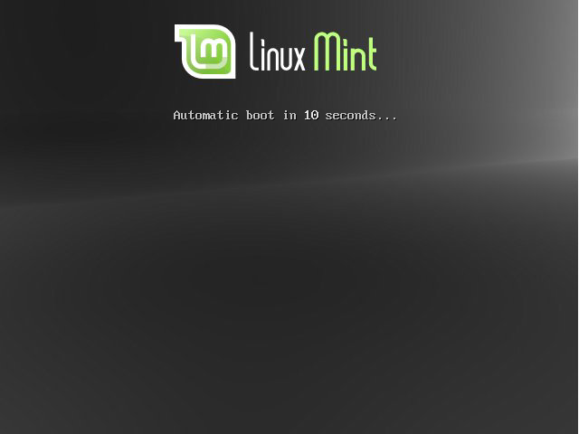
Σημείωση: Αν δεν δείτε αυτή την εικόνα και ο υπολογιστής σας εκκινήσει ως συνήθως, αυτό συμβαίνει πιθανότατα διότι το BIOS δεν έχει ρυθμιστεί ώστε να εκκινεί από το DVD. Κάντε επανεκκίνηση τον υπολογιστή σας και πιέστε τα πλήκτρα F1, F2, Delete, ή Escape (ή οποιοδήποτε πλήκτρο σας επιτρέψει να εισέλθετε στις ρυθμίσεις του BIOS) και αλλάξτε κατάλληλα τις ρυθμίσεις του BIOS έτσι ώστε ο υπολογιστής σας να εκκινεί πρώτα από το DVD. Ως εκ τούτου μπορεί να χρειαστεί να απενεργοποιήσετε την λειτουργία Secure Boot ή/και (u)efi και πιθανότατα να χρειαστεί να αλλάξετε τον φορτωτή εκκίνησης.

Εγκαταστήστε το Linux Mint στον σκληρό δίσκο
Από την αρχική εικόνα επιλέξτε το προεπιλεγμένο “Start Linux Mint” και πατήστε το πλήκτρο Enter. Έπειτα από λίγο το σύστημα πρέπει να έχει φορτώσει και να είναι έτοιμο και πρέπει να δείτε το περιβάλλον εργασίας.

Σε αυτό το στάδιο το Linux Mint δεν είναι εγκατεστημένο στον υπολογιστή σας, απλά λειτουργεί μέσω του DVD. Όμως, το σύστημα που βλέπετε μπροστά σας είναι σχεδόν πανομοιότυπο με εκείνο που θα έχετε στον υπολογιστή σας αφού ολοκληρωθεί η εγκατάσταση.

Διασκεδάστε το και δείτε αν σας αρέσει. Λάβετε υπόψιν σας ότι όταν το σύστημα λειτουργεί μέσω του DVD, το Linux Mint θα είναι αισθητά πιο αργό στην λειτουργία του απ' ότι είναι όταν εγκατασταθεί στον σκληρό δίσκο. Αυτό συμβαίνει επειδή πρέπει να διαβάσει δεδομένα από την μονάδα δίσκου, η οποία είναι πιο αργή από τον σκληρό δίσκο.

Όταν είστε έτοιμοι κάντε ένα διπλό-κλικ στο εικονίδιο “Install Linux Mint” το οποίο βρίσκεται επάνω στην επιφάνεια εργασίας σας. Το πρόγραμμα εγκατάστασης θα εμφανιστεί:

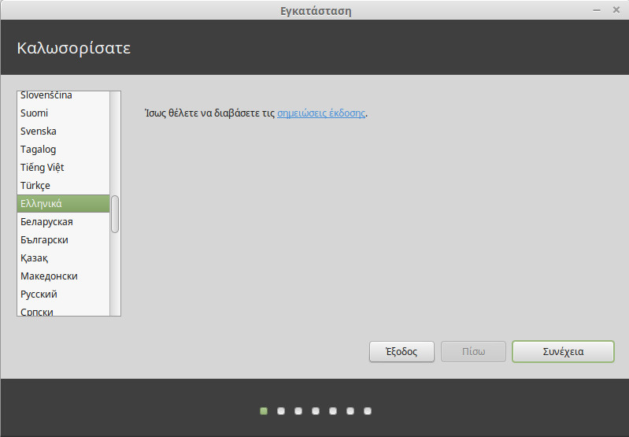
Αν ακόμη δεν έχετε διαβάσει τις σημειώσεις έκδοσης και διαθέτετε σύνδεση στο Internet, τότε αυτή είναι μια ιδανική στιγμή για να το κάνετε. Απλά κάντε κλικ στον υπογραμμισμένο σύνδεσμο ο οποίος είναι ορατός όταν βρίσκεστε σε σύνδεση. Συνίσταται ιδιαίτερα, οι χρήστες να διαβάζουν τις σημειώσεις έκδοσης πριν από την εγκατάσταση προκειμένου να τις συμβουλευτούν όσον αφορά τα νέα χαρακτηριστικά, όπως επίσης και όποια ζητήματα υπάρχουν που μπορεί να επηρεάζουν την συγκεκριμένη διαμόρφωση υλικού που έχουν.

Επιλέξτε τη γλώσσα εγκατάστασης και πιέστε το πλήκτρο “Συνέχεια”.

Φροντίστε να είστε συνδεδεμένοι με μια πηγή τροφοδοσίας (αν χρησιμοποιείτε φορητό υπολογιστή), με το Διαδίκτυο και να διαθέτετε τουλάχιστον 8.6GB χώρο στον δίσκο.

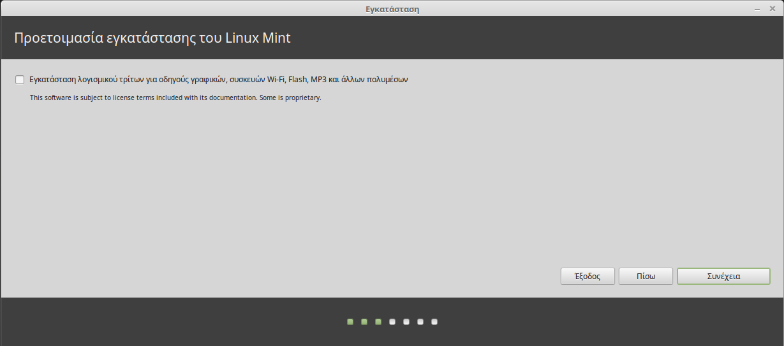
Στην επόμενη οθόνη μπορείτε να επιλέξετε εάν θα γίνει εγκατάσταση λογισμικού τρίτων το οποίο θα εξασφαλίσει τη λειτουργία κάποιων συσκευών Wi-Fi ή/και την αναπαραγωγή κάποιων πολυμέσων, όταν αυτό απαιτεί λογισμικό τρίτων το οποίο δεν μπορεί να συμπεριληφθεί στο Linux Mint για λόγους άδειας χρήσης.

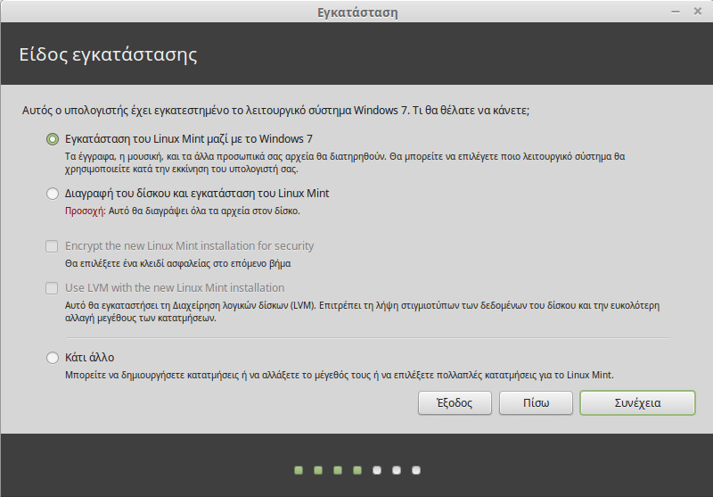
Στην επόμενη οθόνη μπορείτε να εκχωρήσετε ολόκληρο το σκληρό δίσκο για την εγκατάσταση του Linux Mint ή να το εγκαταστήσετε παράλληλα με άλλα λειτουργικά συστήματα. Εναλλακτικά μπορείτε να ορίσετε και να επεξεργαστείτε τα διαμερίσματα χειροκίνητα.

- Αν επιλέξετε να χρησιμοποιήσετε όλο το χώρο του δίσκου, τα περιεχόμενα του θα διαγραφούν και το Linux Mint θα εγκατασταθεί ως το μοναδικό λειτουργικό σύστημα.
- Αν επιλέξετε να γίνει η εγκατάσταση παράλληλα με άλλα λειτουργικά συστήματα, το πρόγραμμα εγκατάστασης θα χρησιμοποιήσει τον κενό χώρο που είναι διαθέσιμος στα άλλα διαμερίσματα για να δημιουργήσει ένα νέο για το Linux Mint. Θα ερωτηθείτε πόσος χώρος θέλετε να διατεθεί γι' αυτό. Το πρόγραμμα εγκατάστασης τότε θα συρρικνώνει ένα διαμέρισμα και θα αναλάβει όλες τις υπόλοιπες εργασίες για εσάς. Μετά την εγκατάσταση ο υπολογιστής σας θα έχει μια οθόνη εκκίνησης η οποία θα σας επιτρέπει να εκκινήσετε όλα τα λειτουργικά σας συστήματα.
- Αν επιλέξετε να ορίσετε τα διαμερίσματα χειροκίνητα, ένα επεξεργαστής διαμερισμάτων θα εμφανιστεί , δίνοντας σας πλήρη έλεγχο για την διαμέριση του σκληρού δίσκου. Αυτό συνίσταται μόνο για έμπειρους χρήστες που γνωρίζουν πως λειτουργεί η διαμέριση στο Linux. Σημειώστε ότι το Linux Mint χρειάζεται ένα διαμέρισμα τουλάχιστον 6GB και ότι προτείνεται ένα μέγεθος της τάξεως 1.5 φοράς της μνήμης RAM που είναι διαθέσιμη στον υπολογιστή, για το διαμέρισμα swap.

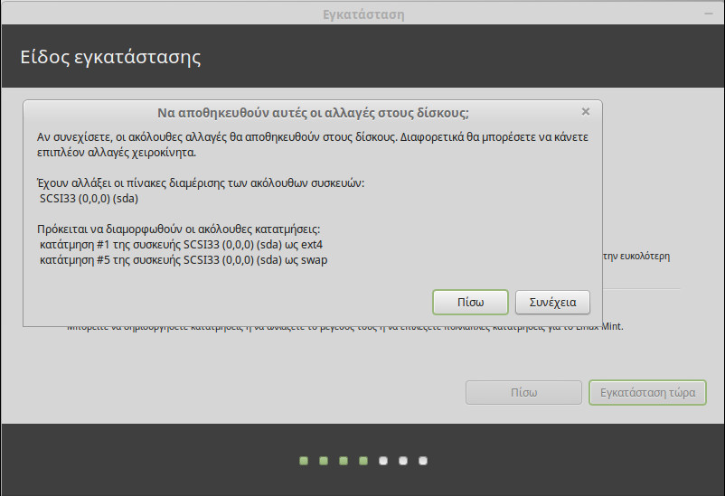
Κάντε την κατάλληλη επιλογή και πατήστε το κουμπί “Εγκατάσταση τώρα”. Σε αυτό το στάδιο, η εγκατάσταση μεταφέρεται στο παρασκήνιο και το πρόγραμμα εγκατάστασης σας κάνει κάποιες ερωτήσεις ρυθμίσεων:

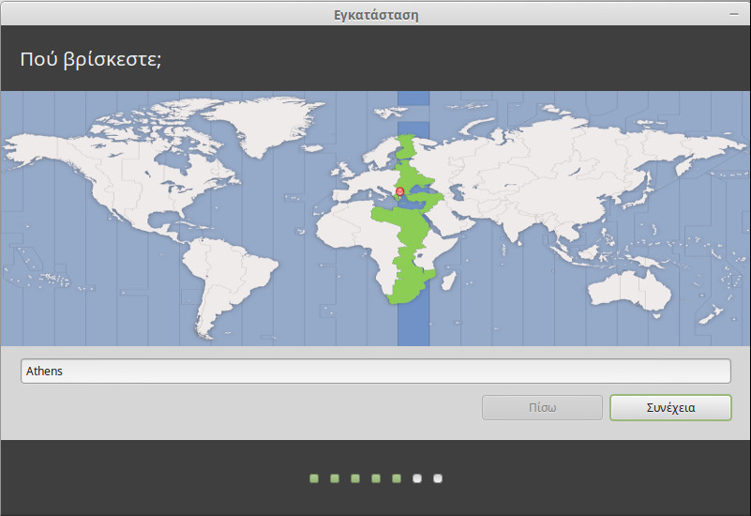
Επιλέξτε την τοποθεσία σας στον χάρτη κάνοντας κλικ στην πόλη η οποία βρίσκεται πιο κοντά σε εσάς. Ο σκοπός αυτού του βήματος είναι η αναγνώριση της ζώνης ώρας σας. Φροντίστε η ότι η “Τρέχουσα ώρα” είναι σωστή και κάντε κλικ στο κουμπί “Συνέχεια”.

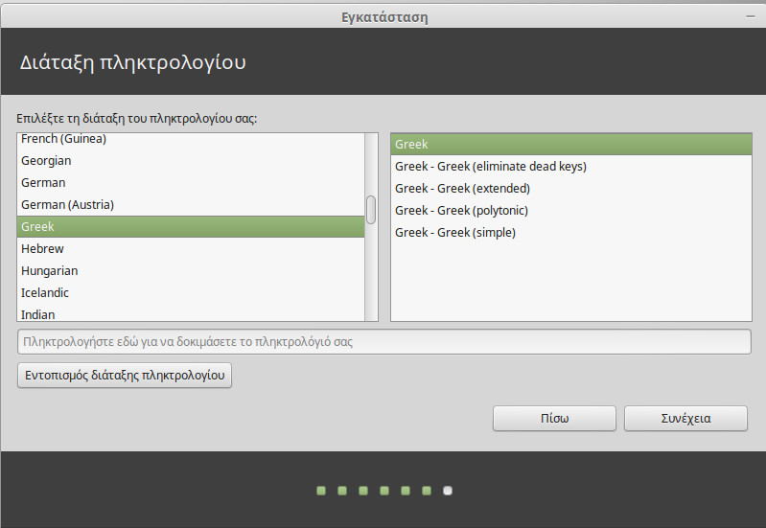
Σημείωση: Κάποιες φορές το πρόγραμμα εγκατάστασης δεν χειρίζεται σωστά τις ρυθμίσεις Θερινής/Χειμερινής ώρας, οπότε ακόμη και αν επιλέξετε την σωστή πόλη ίσως δείτε διαφορές μιας ώρας ή περισσότερο από την σωστή. Απλά αγνοήστε αυτό το λάθος σε αυτό το στάδιο και θυμηθείτε να ελέγξετε ότι η ώρα είναι σωστή αφού κάνετε επανεκκίνηση στο νέο περιβάλλον εργασίας του Linux Mint.

Επιλέξετε την διάταξη πληκτρολογίου. Αν δεν είστε σίγουροι για το ποια διάταξη ταιριάζει στο πληκτρολόγιο που έχετε, κάντε κλικ στο πεδίο κειμένου στο κάτω μέρος της οθόνης και ξεκινήστε να πληκτρολογείτε. Σιγουρευτείτε ότι τα πλήκτρα που πιέζετε ταιριάζουν με εκείνα που φαίνονται στο πεδίο κειμένου για να διασφαλίσετε ότι έχετε επιλέξει τη σωστή διάταξη πληκτρολογίου. Μερικές διατάξεις πληκτρολογίου διαφέρουν μόνο στους τόνους, τους αριθμούς και τα σημεία στίξης οπότε φροντίστε να τα ελέγξετε και αυτά.

Όταν είστε έτοιμοι κάντε κλικ στο κουμπί “Συνέχεια”.

Εισάγετε το αληθινό σας όνομα και ένα όνομα χρήστη μαζί με έναν κωδικό. Κάθε φορά που χρησιμοποιείτε το Linux Mint θα το χρησιμοποιείτε με αυτό το όνομα χρήστη και κωδικό. Όταν ολοκληρωθεί η εγκατάσταση του Linux Mint θα είστε σε θέση να ορίσετε και άλλους λογαριασμούς αν άλλοι άνθρωποι χρησιμοποιήσουν αυτόν τον υπολογιστή.
Επίσης, δώστε στον υπολογιστή σας έναν όνομα. Αυτό το όνομα θα χρησιμοποιείται από τον υπολογιστή σας για το δίκτυο ή σε διάφορα σημεία του συστήματος. Αν δεν είχατε ως τώρα σκεφτεί να δώσετε ένα όνομα στον υπολογιστή σας, τώρα είναι η ώρα. Οι άνθρωποι συνήθως δίνουν ονόματα λουλουδιών (dahlia, rose, tulip) ή πλανητών (mars, jupiter, pluto) για τους υπολογιστές του δικτύου τους. Είναι εντελώς δικό σας θέμα τι όνομα θα δώσετε, φροντίστε μόνο να είναι κάποιο που θα το θυμάστε εύκολα.

Σημείωση: Τα κεφαλαία γράμματα, τα κενά ή ειδικοί χαρακτήρες δεν επιτρέπονται στο όνομα χρήστη ή το όνομα υπολογιστή.
Αν είστε οι μοναδικοί χρήστες σε αυτόν τον υπολογιστή και θέλετε να παρακάμψετε την οθόνη σύνδεσης, επιλέξτε το πλαίσιο ελέγχου “Αυτόματη είσοδος”.

Όταν είστε έτοιμοι κάντε κλικ στο κουμπί “Συνέχεια”.

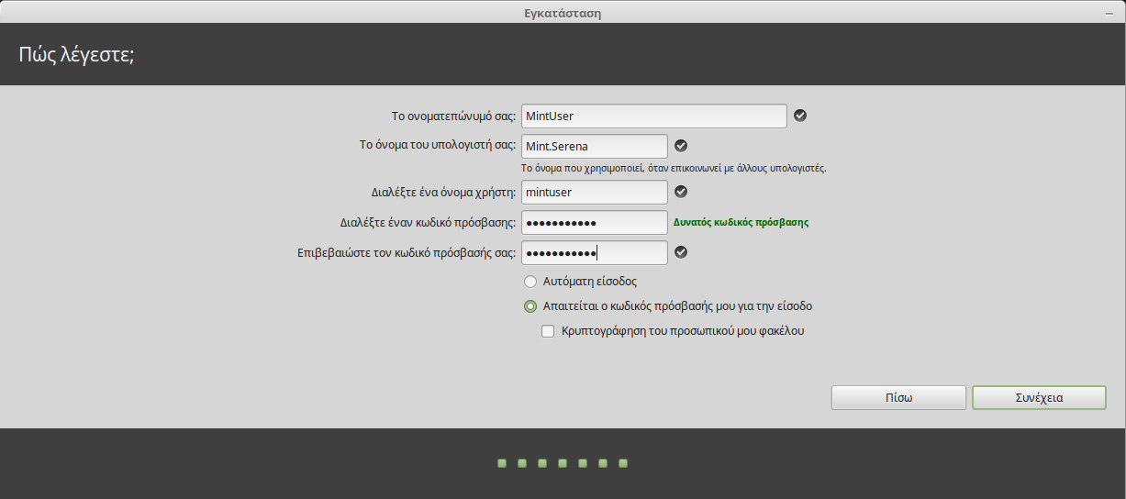
Το πρόγραμμα εγκατάστασης ίσως εντοπίσει άλλα λειτουργικά συστήματα και σας ρωτήσει αν θέλετε να ενσωματώσετε κάποιες προσωπικές πληροφορίες. Τυπικά αυτό σας επιτρέπει να ενσωματώσετε σελιδοδείκτες, επαφές, αγαπημένα και άλλου είδους προσωπικές πληροφορίες από ένα άλλο λειτουργικό σύστημα που είναι εγκατεστημένο στον σκληρό δίσκο στο νέο εγκατεστημένο Linux Mint. Όταν είστε έτοιμοι κάντε κλικ στο κουμπί “Συνέχεια”.

Η διαδικασία της εγκατάστασης θα πρέπει να έχει διάρκεια μεταξύ 10 και 15 λεπτών.
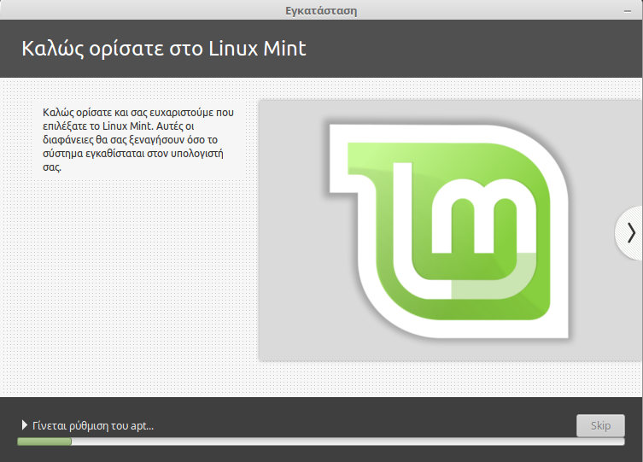

Σημείωση: Το πρόγραμμα εγκατάστασης θα κάνει λήψη πακέτων από το διαδίκτυο προκειμένου να υποστηρίξει την γλώσσα που έχετε επιλέξει. Πρέπει ο υπολογιστής σας να διαθέτει ενεργή σύνδεση στο διαδίκτυο προκειμένου να λειτουργήσει αυτό. Διαφορετικά απλά κάντε “Skip” αυτό το βήμα και θα μπορέσετε να προσθέσετε αργότερα υποστήριξη για την γλώσσα σας, αφού ολοκληρωθεί η εγκατάσταση και κάνετε επανεκκίνηση στο νέο σύστημα.

Όταν ολοκληρωθεί η εγκατάσταση κάντε κλικ στο κουμπί “Επανεκκίνηση τώρα” και το περιβάλλον του DVD ή USB θα τερματιστεί.

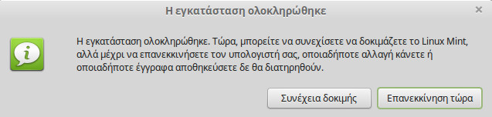

Όταν σας ζητηθεί αφαιρέσετε το DVD από τη μονάδα δίσκου ή αφαιρέσετε το USB και πατήστε Enter. Ο υπολογιστής σας τώρα είναι έτοιμος να εκκινήσει το Linux Mint από τον σκληρό δίσκο.

Η σειρά εκκίνησης
Κατά τη διάρκεια της επανεκκίνησης αν έχετε εγκατεστημένα παραπάνω από ένα λειτουργικά συστήματα θα πρέπει να δείτε το “Μενού εκκίνησης”.

Όταν το Linux Mint ολοκληρώσει τη φόρτωση θα πρέπει να δείτε μια νέα οθόνη που σας προτρέπει να εισάγετε το όνομα χρήστη και τον κωδικό. Αυτή η οθόνη είναι ο “Διαχειριστής εισόδου Mint Display Manager” και συνήθως αναφέρεται ως “MDM”. Εισάγετε τον κωδικό που επιλέξατε κατά τη διάρκεια της εγκατάστασης.

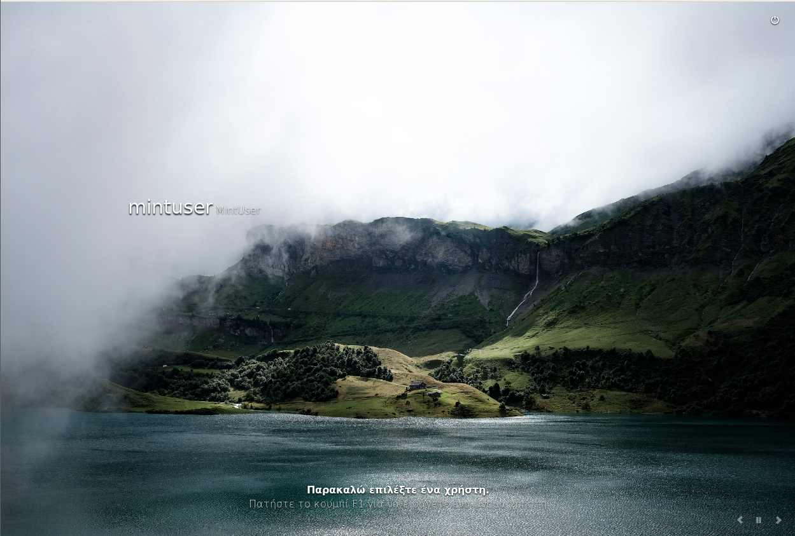
Σημείωση: Από προεπιλογή ο κωδικός του χρήστη “root” είναι ο ίδιος με τον κωδικό που επιλέξατε κατά τη διάρκεια της εγκατάστασης. Αν δεν γνωρίζετε τι σημαίνει αυτό, μην ανησυχείτε.

Εισαγωγή στο περιβάλλον εργασίας
Αυτή η ενότητα του οδηγού θα εστιάσει στις τεχνολογίες και τα εργαλεία που αφορούν ειδικά το Linux Mint και παρέχει πληροφορίες για μερικές εφαρμογές και τεχνολογίες που περιλαμβάνονται από προεπιλογή στην έκδοση Cinnamon.

Το περιβάλλον εργασίας Cinnamon
Το “περιβάλλον εργασίας” είναι το “εξάρτημα” εκείνο του λειτουργικού συστήματος που είναι υπεύθυνο για όλα στοιχεία που εμφανίζονται στην επιφάνεια εργασίας σας: Τον Πίνακα, την Ταπετσαρία, Το Κέντρο Ελέγχου, τα μενού...κλπ.

Η έκδοση Cinnamon του Linux Mint χρησιμοποιεί το περιβάλλον εργασίας Cinnamon το οποίο είναι τόσο έξυπνο όσο και ισχυρό.

Η οθόνη καλωσορίσματος

Την πρώτη φορά που θα εισέλθετε στο νέο εγκατεστημένο περιβάλλον εργασίας Cinnamon (και κάθε φορά μέχρι να καταργήσετε την επιλογή στο πλαίσιο ελέγχου στο κάτω μέρος) θα δείτε μια Οθόνη Καλωσορίσματος. Μπορείτε να βρείτε αυτή την οθόνη αν πραγματοποιήσετε κύλιση στο κάτω μέρος του μενού Προτιμήσεων ή ξεκινώντας να πληκτρολογείτε “Wel” στην γραμμή αναζήτησης.
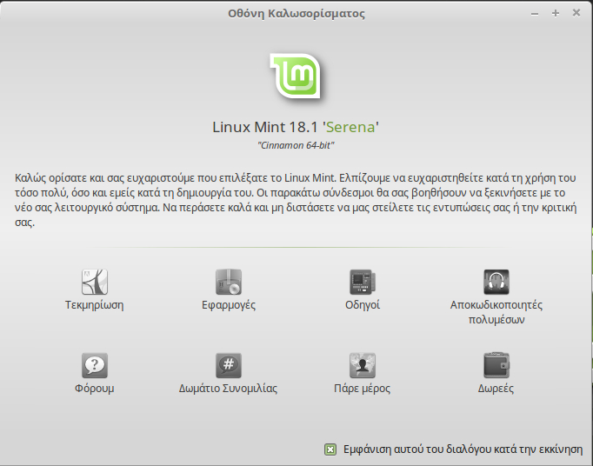
Ρίξτε μια ματιά σε αυτή την οθόνη, περιέχει πολλούς ενδιαφέροντες συνδέσμους!! Μπορείτε να βρείτε σύνδεσμο προς τον Οδηγό Χρήστη (ναι, αυτόν που ήδη διαβάζετε). Επίσης μπορείτε να εισάγετε τις πληροφορίες του υπολογιστή σας στην βάση δεδομένων εξοπλισμού. Όπως μπορείτε να κάνετε ερωτήσεις στο φόρουμ (ή να απαντήσετε σε ερωτήσεις). Τέλος, οι “Σημαντικές Πληροφορίες” είναι όντως σημαντικές.

Ρυθμίσεις περιβάλλοντος εργασίας

Η “Επιφάνεια Εργασίας” είναι ένα μενού που σας επιτρέπει να ρυθμίσετε γρήγορα τα αντικείμενα του περιβάλλοντος εργασίας Cinnamon, τα οποία θα χρησιμοποιείτε περισσότερο.

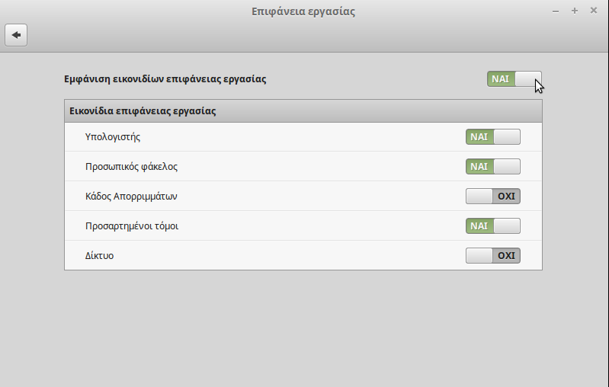
Εκκινήστε το κάνοντας κλικ στο “Μενού” (στην αριστερή-κάτω γωνία της οθόνης) και έπειτα επιλέξετε “Ρυθμίσεις Συστήματος” και κάντε κλικ στο “Επιφάνεια Εργασίας”.

Μάθετε το μενού

Το Linux Mint έρχεται με το προεπιλεγμένο μενού του Cinnamon.
Για να ανοίξετε το μενού κάντε κλικ στο κουμπί “Μενού” στην κάτω-αριστερή γωνία της οθόνης ή πατήστε τον συνδυασμό πλήκτρων CTRL+SUPER_L (το “Super_L” είναι το αριστερό Windows κουμπί στο πληκτρολόγιο σας).

Γνωριμία με το μενού

Το μενού “Τοποθεσίες”
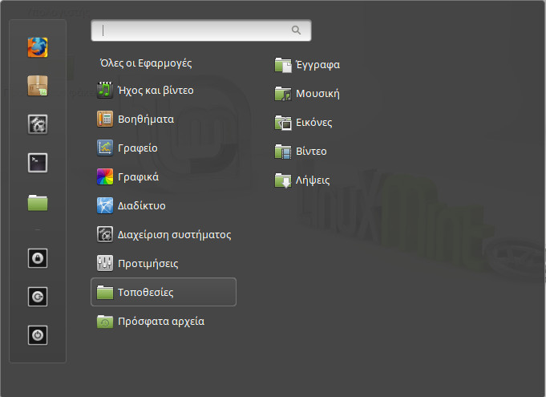
Όταν επιλέξετε την ενότητα που λέγεται “Τοποθεσίες” θα δείτε πέντε καταχωρήσεις. Αυτές οι καταχωρήσεις σας δίνουν γρήγορη πρόσβαση στις σημαντικότερες τοποθεσίες στο περιβάλλον εργασίας σας Cinnamon.

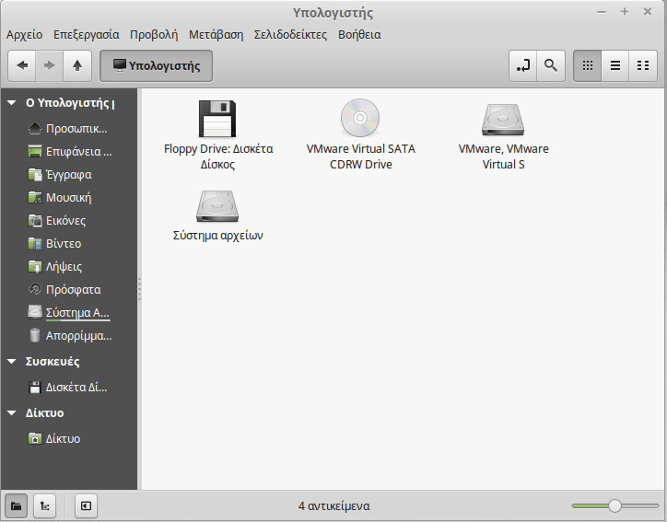
Η τοποθεσία “Υπολογιστής” σας δείχνει τους τόμους αποθήκευσης που είναι παρόντες στον υπολογιστή σας. Αν τα διαμερίσματά σας είναι ήδη προσαρτημένα και στις ρυθμίσεις “Επιφάνεια Εργασίας” έχει οριστεί να εμφανίζονται οι “Προσαρτημένοι τόμοι”, τότε πιθανότατα δεν χρειάζεται να επισκέπτεστε αυτή την τοποθεσία συχνά. Ωστόσο, αν έχετε επιλέξει να μην εμφανίζονται οι προσαρτημένοι τόμοι στην επιφάνεια εργασίας, ή αν θέλετε να προσαρτήσετε ένα διαμέρισμα το οποίο δεν είναι προσαρτημένο από προεπιλογή, αυτή η τοποθεσία μπορεί να φανεί πολύ χρήσιμη.

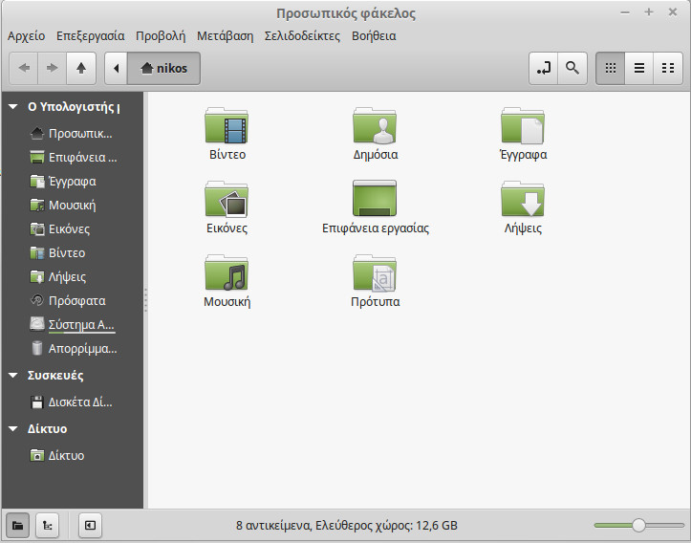
Εν αντιθέσει, η τοποθεσία “Προσωπικός φάκελος” είναι ένα από τα κουμπιά του μενού που πιθανών θα χρησιμοποιείτε συχνότερα. Αν έχετε χρησιμοποιήσει το Cinnamon ξανά, πιθανότατα είχατε συνηθίσει να κάνετε κλικ στο κουμπί “Προσωπικός φάκελος” επάνω στην επιφάνεια εργασίας. Όταν όμως ανοίγουν διάφορα παράθυρα και όταν η επιφάνεια εργασίας δεν είναι εντελώς ορατή, τότε το μενού μπορεί να φανεί αρκετά χρήσιμο παρέχοντας σας έναν γρήγορο τρόπο πρόσβασης στον “Προσωπικό φάκελο”.

- Ο “Προσωπικός Φάκελος” υπάρχει για να σας παρέχει ένα χώρο που θα τοποθετείτε όλα τα προσωπικά σας δεδομένα.
- Ο φάκελος “Επιφάνεια Εργασίας” αντιστοιχεί σε ότι εμφανίζεται στην επιφάνεια εργασίας, οπότε τοποθετώντας ένα αρχείο εκεί θα τοποθετηθεί επίσης και στην επιφάνεια εργασίας. Το ίδιο αποτέλεσμα μπορεί να επιτευχθεί απλά σέρνοντας ένα αρχείο στην επιφάνεια εργασίας.
- Η τοποθεσία “Δίκτυο” σας δείχνει άλλους υπολογιστές, κοινόχρηστες υπηρεσίες, τομείς και ομάδες εργασίας που είναι παρόντες στο δίκτυο σας.
- Η τοποθεσία “Απορρίμματα” είναι εκεί όπου καταλήγουν τα αρχεία αφού τα διαγράψετε.

Όταν κάνετε δεξί κλικ σε ένα αρχείο μπορείτε είτε να κάνετε “Μετακίνηση στα απορρίμματα”, είτε “Διαγραφή”. Αν επιλέξετε “Διαγραφή” το αρχείο θα διαγραφεί μόνιμα και δεν θα είστε σε θέση να το επαναφέρετε.
Αν επιλέξετε “Μετακίνηση στα απορρίμματα” θα μετακινηθεί στην τοποθεσία “Απορρίμματα” η οποία είναι προσβάσιμη από μενού. Από εκεί θα είστε σε θέση να κάνετε μεταφορά και απόθεση κάπου αλλού, αν αποφασίσετε να το επαναφέρετε. Μπορείτε να διαγράψετε οριστικά ένα ή περισσότερα αρχεία ή όλα τα αρχεία από τα Απορρίμματα αν επιλέξετε “Άδειασμα Απορριμάτων”.

Το μενού “Σύστημα”

Υπάρχουν πολλές επιλογές για το σύστημα στο μενού. Αυτές παρέχουν γρήγορη πρόσβαση σε σημαντικές λειτουργίες του συστήματος. Συχνά θα χρειαστεί να εισάγετε τον κωδικό σας, με αυτόν τον τρόπο μη εξουσιοδοτημένη πρόσβαση σε αυτές τις επιλογές είναι αδύνατη.

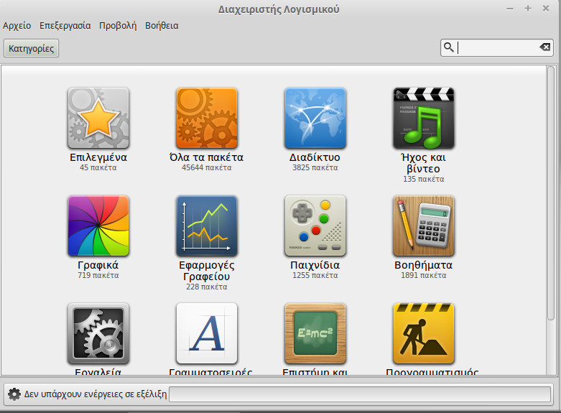

Το κουμπί “Διαχειριστής Λογισμικού” εκκινεί το Κέντρο Λογισμικού του Linux Mint. Αυτό το πρόγραμμα είναι ο προτεινόμενος τρόπος για να κάνετε εγκατάσταση λογισμικού στο Linux Mint. Θα μιλήσουμε περισσότερο γι' αυτή τη λειτουργία αργότερα. Για τώρα, ας εξερευνήσουμε άλλες επιλογές. Για λόγους ασφαλείας θα πρέπει να εισάγετε τον κωδικό σας προκειμένου να αποκτήσετε δικαιώματα συστήματος.

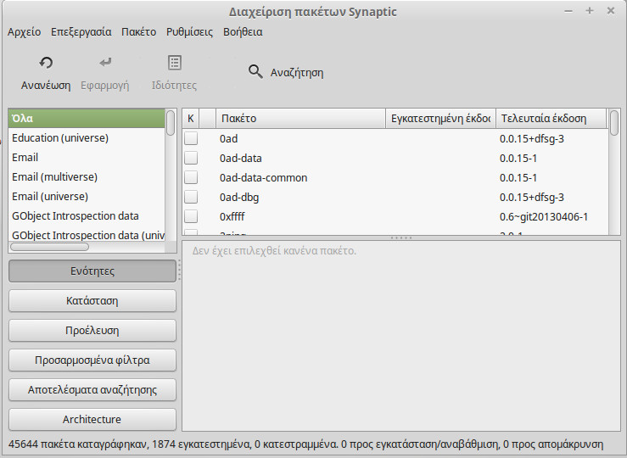

Το κουμπί “Διαχείριση Πακέτων Synaptic” εκκινεί την εφαρμογή που λέγεται “Synaptic”. Ο σκοπός αυτής της εφαρμογής είναι να διαχειρίζεται τα πακέτα που είναι εγκατεστημένα στον υπολογιστή σας και εκείνα που είναι διαθέσιμα στα αποθετήρια. Αν αυτό δεν βγάζει και πολύ νόημα ακόμη, μην ανησυχείτε, θα αναφερθούμε στα πακέτα και πως λειτουργούν με περισσότερες λεπτομέρειες αργότερα.
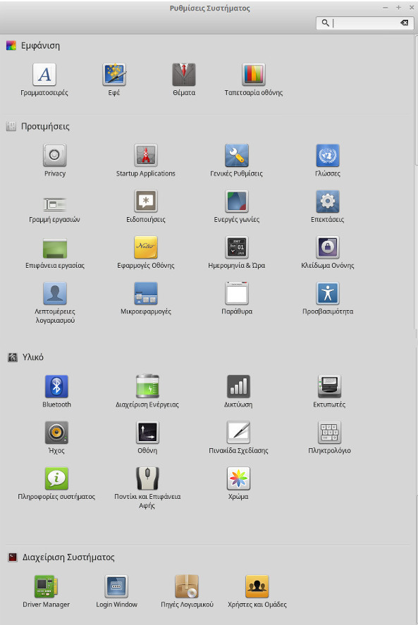
Το κουμπί “Ρυθμίσεις Συστήματος” εκκινεί το κέντρο ελέγχου του Cinnamon. Αυτή η εφαρμογή σας επιτρέπει να ρυθμίσετε κάθε πτυχή του περιβάλλοντος Cinnamon και του υπολογιστή γενικότερα. Θα αναφερθούμε σε κάθε στοιχείο του κέντρο ελέγχου αργότερα.

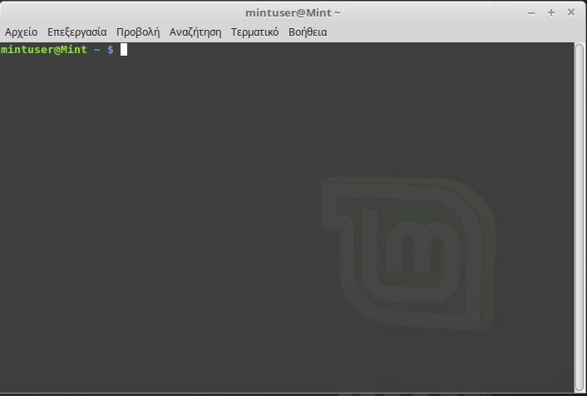
Το κουμπί “Τερματικό” εκκινεί την εφαρμογή που ονομάζεται “Τερματικό” (ή Terminal) η οποία σας επιτρέπει να εισάγετε εντολές απευθείας χρησιμοποιώντας το πληκτρολόγιο. Αν έχετε συνηθίσει στο λειτουργικό σύστημα Microsoft Windows ίσως σκεφτείτε ότι αυτό είναι παράξενο και παλιά τεχνολογία, διότι η γραμμή εντολών του Windows δεν έχει προοδεύσει και πολύ από την εποχή του “DOS prompt” και είναι καλά κρυμμένη στο μενού βοηθήματα. Ένας τρόπος κατά τον οποίο τα συστήματα Linux διαφέρουν από τα συστήματα Windows είναι ότι το τερματικό είναι ιδιαιτέρως σημαντικό στο Linux, καθώς συχνά χρησιμοποιείται για να αποκτήσουμε άμεσο έλεγχο σε έναν υπολογιστή. Πιθανών θα συμφωνούσαμε πως δεν είναι η περισσότερο ελκυστική οπτικά εφαρμογή που περιλαμβάνεται στο Linux Mint, αλλά αξίζει να γνωρίζετε ότι είναι μακράν η πιο ισχυρή και μόλις την μάθετε δεν είναι τόσο δύσκολη στην χρήση.

Στην πραγματικότητα, αξίζει να κατανοήσετε πως κάθε εντολή που εκτελείτε χρησιμοποιώντας ένα γραφικό περιβάλλον εργασίας περνά μέσα από το τερματικό. Όταν κάνετε κλικ σε ένα εικονίδιο στο μενού, για παράδειγμα, καθοδηγείτε το Cinnamon να περάσει οδηγίες σε μορφή κειμένου στο τερματικό. Σαν εκπαιδευτική άσκηση, κάντε δεξί κλικ στο “Μενού” στη κάτω αριστερή πλευρά, επιλέξετε “Διαμόρφωση” και κάνετε κλικ στο “Άνοιγμα του επεξεργαστή του μενού”, περιηγηθείτε σε οποιοδήποτε μενού εφαρμογής, επιλέξτε μια εφαρμογή και κάντε κλικ στο κουμπί “Ιδιότητες”, θα δείτε την “εντολή”(command) η οποία εκτελείται από το σύστημα όταν κάνετε κλικ σε αυτή την εφαρμογή. Με άλλα λόγια, έχετε ήδη χρησιμοποιήσει το τερματικό για κάμποσο καιρό, πιθανών χωρίς να το συνειδητοποιήσετε. Η μόνη διαφορά ήταν ότι, αντί να πληκτρολογείτε εσείς τις εντολές στο τερματικό , το έκανε το περιβάλλον εργασίας σας (Cinnamon), πράγμα το οποίο είναι καλό διότι κανείς δεν θέλει να θυμάται εκατοντάδες ονόματα εφαρμογών όλη την ώρα.

Αργά ή γρήγορα όμως, πιθανών να βρεθείτε σε μια κατάσταση που να χρειαστεί να χρησιμοποιήστε το τερματικό απευθείας, είτε για να εκτελέσετε κάποια εντολή που δεν είναι διαθέσιμη μέσω γραφικής διεπαφής χρήστη, είτε για να ολοκληρώσετε μια εργασία πιο αποτελεσματικά. Ναι καλά διαβάσατε, μπορεί να είναι πιο αποτελεσματικό να πληκτρολογήσετε μια εντολή για συγκεκριμένη εργασία από το να ανοίξετε πολλά παράθυρα ώστε να πετύχετε το ίδιο πράγμα. Όσο περισσότερο το χρησιμοποιείτε, τόσο περισσότερο θα σας αρέσει. Ίσως σε μερικές εβδομάδες να είστε εντελώς εθισμένοι σε αυτό. Θα ξεκινήστε να νιώθετε πως έχετε τον πλήρη έλεγχο του υπολογιστή σας. Θα υπάρχουν στιγμές που δεν θα χρειάζεται καν να χρησιμοποιήσετε το τερματικό, όμως εσείς θα το χρησιμοποιείτε γιατί θα μπορείτε να ολοκληρώστε κάποιες εργασίες γρηγορότερα, με περισσότερη ακρίβεια, πιο ευέλικτα και στην πραγματικότητα πιο απλά από το να χρησιμοποιούσατε την αντίστοιχη γραφική διεπαφή χρήστη. Και όποιος σας παρακολουθεί, θα νομίζει πως είστε επαγγελματίας στο Linux.

Το “Κλείδωμα Οθόνης” κλειδώνει την οθόνη σας. Θα σας ζητηθεί ο κωδικός για να την ξεκλειδώσετε.

Το κουμπί “Αποσύνδεση” εκκινεί έναν διάλογο που σας επιτρέπει είτε να αποσυνδεθείτε από την συνεδρία, είτε να αλλάξετε χρήστες.

Το κουμπί “Έξοδος” εκκινεί έναν διάλογο που σας επιτρέπει να επιλέξτε τι θα συμβεί:

- “Αναστολή” σώζει την συνεδρία σας στη μνήμη RAM και ο υπολογιστής τίθεται σε κατάσταση αναστολής λειτουργίας (ύπνου), μέχρι να πιέστε κάποιο πλήκτρο.
- “Αδρανοποίηση” σώζει την συνεδρία σας στο σκληρό δίσκο και τερματίζει την λειτουργία του υπολογιστή.
- “Επανεκκίνηση” επανεκκινεί τον υπολογιστή.
- “Κλείσιμο συστήματος” τερματίζει την λειτουργία του υπολογιστή.

Σημείωση: Είναι επίσης δυνατόν να κλειδώστε την οθόνη πατώντας CTRL+ALT+L.

Το μενού “Εφαρμογές”

Το DVD του Linux Mint είναι συμπιεσμένο και στην πραγματικότητα περιέχει δεδομένα 3GB. Οι εφαρμογές που περιλαμβάνονται από προεπιλογή όταν κάνετε εγκατάσταση το Linux Mint θεωρούνται ότι είναι μέρος της “Επιλογής Προεπιλεγμένου Λογισμικού”.
Καθότι ο σκοπός του Linux Mint είναι η ευκολία χρήσης και η απρόσκοπτη λειτουργία, μια συλλογή από λογισμικό περιλαμβάνεται από προεπιλογή έτσι ώστε να σας επιτρέπει να επιτυγχάνετε κοινές/σημαντικές εργασίες.

Στη δεξιά πλευρά του μενού μπορείτε να δείτε όλες τις εγκατεστημένες εφαρμογές. Είναι ταξινομημένες σε κατηγορίες. Η πρώτη κατηγορία λέγεται “Όλες οι Εφαρμογές” και όπως πιθανών έχετε μαντέψει, σας δείχνει μια λίστα με όλες τις εγκατεστημένες εφαρμογές.

Οι δυο τελευταίες κατηγορίες “Προτιμήσεις” και “Διαχείριση συστήματος”, σας εμφανίζουν τα εργαλεία και τις εφαρμογές που παρέχονται για να ρυθμίσετε και να διαχειριστείτε το Linux Mint. Θα επικεντρωθούμε σε αυτές τις εφαρμογές αργότερα, καθώς εμφανίζονται επίσης και στο “Κέντρο ρυθμίσεων”.

Οι κατηγορίες που βρίσκονται στο κέντρο παρέχουν τις περισσότερες των εφαρμογών που θα χρησιμοποιήσετε σε καθημερινή βάση. Καθώς κάνετε εγκατάσταση νέο λογισμικό, νέες κατηγορίες μπορεί να εμφανιστούν.

Στην κατηγορία “Βοηθήματα”, μπορείτε να βρείτε το ακόλουθο λογισμικό:
Όνομα | Περιγραφή
Διαχειριστής συμπιεσμένων αρχείων | Εργαλείο για την ανάγνωση, δημιουργία ή αποσυμπίεση αρχείων(zip, tar, ...)
Αριθμομηχανή | Μια αριθμομηχανή
Πίνακας Χαρακτήρων | Ένα εργαλείο για να κάνετε αντιγραφή και επικόλληση ειδικούς χαρακτήρες(π.χ. τονισμός)
Δίσκοι | Ένα εργαλείο που δείχνει πως είναι διαμορφωμένοι οι σκληροί δίσκοι σας.
Προβολή Εγγράφων | Εργαλείο για την ανάγνωση αρχείων PDF.
Files | Ένας σύνδεσμος που ανοίγει τον προσωπικό σας κατάλογο στον Nemo.
Προβολή γραμματοσειρών | Εργαλείο για να βλέπετε τις διαθέσιμες γραμματοσειρές.
Βοήθεια | Ένα εργαλείο που σας δείχνει κατάλληλα διαμορφωμένο έγγραφο συγκρίσιμο με αυτό.
Στιγμιότυπο | Ένα εργαλείο για λήψη στιγμιότυπων οθόνης. Μπορείτε επίσης να εκκινήσετε το εργαλείο αυτό με το πλήκτρο “PrtSc” από το πληκτρολόγιο σας.
Τερματικό | Το Τερματικό
Επεξεργαστής κειμένου | Ο Gedit, επεξεργαστής κειμένου
Σημειώσεις | Μια εφαρμογή για λήψη σημειώσεων.
Εγγραφέας εικόνας USB | Ένα απλό εργαλείο εγγραφής ISO σε μονάδα USB.
Μορφοποιητής μνήμης USB | Ένα απλό εργαλείο για διαμόρφωση μιας μονάδας USB.

Στην κατηγορία “Γραφικά” μπορείτε να βρείτε το ακόλουθο λογισμικό:
Όνομα | Περιγραφή
Gimp Επεξεργαστής Εικόνων | Μια εφαρμογή που σας επιτρέπει να επεξεργαστείτε, να μετατρέψετε ή ακόμα και να δημιουργήσετε εικόνες. Αντίστοιχη του Photoshop.
Pix | Μια εφαρμογή για να διαχειριστείτε τις εικόνες σας.
Θεατής Εικόνων | Ο θεατής εικόνων του Gnome.
LibreOffice Draw | Μέρος της σουίτας γραφείου LibreOffice.
Σάρωση | Εργαλείο σύλληψης εικόνων από Σαρρωτή.

Στην κατηγορία “Διαδίκτυο” μπορείτε να βρείτε το ακόλουθο λογισμικό:
Όνομα | Περιγραφή
Περιηγητής Firefox | Ένας περιηγητής διαδικτύου.
Hexchat | Ένα πρόγραμμα IRC chat. Έχει ρυθμιστεί από προεπιλογή για να συνδεθείτε αυτόματα στα δωμάτια συνομιλίας του Linux Mint (πολύ χρήσιμο αν θέλετε να μιλήσετε με άλλους χρήστες του Linux Mint).
Αποστολέας μηνυμάτων διαδικτύου Pidgin | Ένας αποστολέας μηνυμάτων διαδικτύου (συμβατός με AIM, Bonjour, Gadu-Gadu, Google-Talk, GroupWise, ICQ, IRC, MSN, MySpaceIM, QQ, SIMPLE, Sametime, XMPP, Yahoo and Zephyr)
Ηλεκτρονική  αλληλογραφία  Thunderbird | Μια εφαρμογή ηλεκτρονικής αλληλογραφίας
Transmission | Μια εφαρμογή για Torrents.

Στην κατηγορία “Γραφείο” μπορείτε να βρείτε το ακόλουθο λογισμικό:
Όνομα | Περιγραφή
LibreOffice | Γενικός εκκινητής της σουίτας LibreOffice
LibreOffice Calc | Εφαρμογή λογιστικών φύλλων (εναλλακτική του Microsoft Excel και συμβατή με XLS)
LibreOffice Draw | Μέρος της σουίτας γραφείου LibreOffice.
LibreOffice Impress | Εφαρμογή παρουσιάσεων (εναλλακτική του Microsoft Powerpoint και συμβατή με PPT)
LibreOffice Math | Εργαλείο δημιουργία μαθηματικών τύπων.
LibreOffice Writer | Ένας επεξεργαστής κειμένου (εναλλακτικός του Microsoft Word και συμβατός με DOC.)

Στην κατηγορία “Ήχος και βίντεο” μπορείτε να βρείτε το ακόλουθο λογισμικό:
Όνομα | Περιγραφή
Banshee | Εφαρμογή μουσικής για αναπαραγωγή διαδικτυακού ράδιο, συλλογής μουσικών αρχείων (εναλλακτικό του iTunes). To Banshee μπορεί επίσης να διαχειριστεί podcasts, φορητές συσκευές αναπαραγωγής και να αντιγράψει CDs.
Brasero | Μια εφαρμογή αντιγραφής CD/DVD. Το Brasero μπορεί επίσης να δημιουργήσει CD ήχου από αρχεία πολυμέσων.
Βίντεο | Πρόγραμμα αναπαραγωγής βίντεο Totem
VLC media player | Ένα πρόγραμμα αναπαραγωγής βίντεο, διαβόητο γιατί είναι σε θέση να αναπαράγει τα περισσότερα αρχεία βίντεο που είναι διαθέσιμα στο διαδίκτυο.

Το πεδίο “Αναζήτηση”

Αν δεν μπορείτε να θυμηθείτε πως να βρείτε μια συγκεκριμένη εφαρμογή μέσα στο μενού ή αν επιθυμείτε γρηγορότερη πρόσβαση σε αυτή μπορείτε να χρησιμοποιήστε το χαρακτηριστικό της αναζήτησης. Απλά κάντε κλικ στο “Μενού” στην αριστερή-κάτω γωνία της οθόνης σας και ξεκινήστε να πληκτρολογείτε το όνομα ή την περιγραφή της εφαρμογής που ψάχνετε.

Καθώς πληκτρολογείτε, μόνον οι εφαρμογές που ταιριάζουν στα κριτήρια αναζήτησης θα εμφανιστούν μέσα στο μενού.

Καθορίστε τις αγαπημένες σας εφαρμογές

Θα χρησιμοποιείτε κάποιες εφαρμογές περισσότερο από κάποιες άλλες, οπότε και θα ανακαλύψετε πως χρειάζεστε γρηγορότερη πρόσβαση σε αυτές.

Το μενού σας επιτρέπει να ορίσετε “αγαπημένες” εφαρμογές και να τις κρατάτε σε ένα ειδικό μενού για γρήγορη πρόσβαση.

Δεξί κλικ σε μια εφαρμογή της επιλογής σας μέσα από το μενού και επιλέξετε “Προσθήκη στα αγαπημένα”. Με τον ίδιο τρόπο μπορείτε να κάνετε “αφαίρεση από τα αγαπημένα”. Τα αγαπημένα θα φαίνονται στην αριστερή πλευρά του μενού.

Μπορείτε επίσης να αναδιοργανώσετε αυτές τις εφαρμογές. Μέσω μεταφοράς και απόθεσης μπορείτε να αλλάξετε την σειρά.

Δημιουργήστε τις δικές σας συντομεύσεις

Αν δεν σας αρέσει η ιδέα να έχετε “Αγαπημένες” εφαρμογές, μπορείτε απλά να χρησιμοποιήσετε την γραμμή εργασιών ή την επιφάνεια εργασίας σας για να επιτύχετε παρόμοια αποτελέσματα, (δηλαδή, να αποκτήσετε γρήγορη πρόσβαση στις εφαρμογές σας). Απλά κάντε δεξί κλικ σε μια εφαρμογή της επιλογής σας μέσα από το μενού και επιλέξετε “Προσθήκη στη γραμμή εργασιών” ή “Προσθήκη στην επιφάνεια εργασίας”.

Αλλάξτε την εμφάνιση του μενού

Μπορείτε να προσαρμόσετε το μενού με διάφορους τρόπους. Κάντε δεξί κλικ στο “Μενού” και επιλέξτε “Διαμόρφωση”.

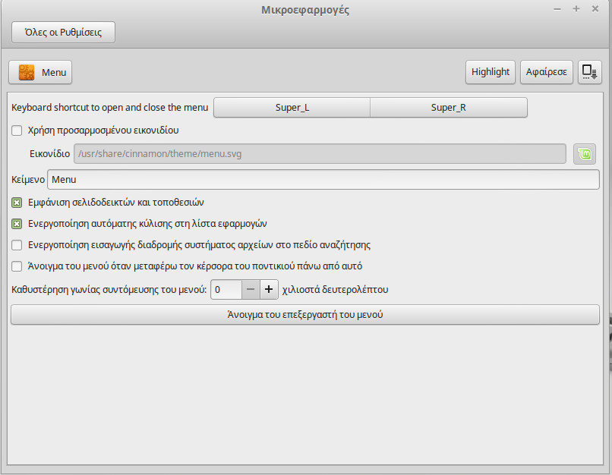
Το εργαλείο διαμόρφωσης θα εμφανιστεί. Εδώ, μπορείτε να τροποποιήσετε κάποιες από τις πτυχές του μενού Cinnamon.

Επαναφέρετε τις προεπιλεγμένες ρυθμίσεις

Αν θέλετε να κάνετε επαναφορά προεπιλεγμένων ρυθμίσεων, στο μενού-Διαμόρφωση κάντε κλικ στο κουμπί “Αφαίρεσε” και επιλέξτε “Επαναφορά στην προεπιλογή”.

Εκκίνηση εφαρμογών αυτόματα με την εισαγωγή στο σύστημα

Στις “Προτιμήσεις” θα βρείτε την εφαρμογή “Προγράμματα Εκκίνησης”. Μπορείτε να προσθέσετε μια εφαρμογή εκεί. Οι σωστές πληροφορίες που πρέπει να προστεθούν, μπορούν να βρεθούν στον επεξεργαστή του μενού ο οποίος αναφέρθηκε προηγουμένως όταν μιλούσαμε για το τερματικό. Τότε, η εφαρμογή θα εκκινεί αυτόματα κάθε φορά που εισέρχεστε στο σύστημα. Η λειτουργία αυτή μπορεί να απενεργοποιηθεί αν αποεπιλέξετε την εφαρμογή.

Διαχείριση Λογισμικού

Διαχείριση Πακέτων στο Linux Mint

Αν εγκαταστήσατε Linux για πρώτη φορά, τότε ίσως να μην είστε εξοικειωμένοι με την ιδέα της οργάνωσης του λογισμικού σε “πακέτα”. Σύντομα θα εξοικειωθείτε με την διαχείριση πακέτων και θα εκτιμήσετε τα πλεονεκτήματα που προσφέρει από άποψη ασφάλειας, ελέγχου και ευκολίας χρήσης.

Έχουμε προσπαθήσει κατασκευάσουμε ένα λειτουργικό σύστημα όπου το υλικό σας να εντοπίζεται αυτόματα και οι οδηγοί που απαιτούνται να γίνονται εγκατάσταση αυτόματα, ώστε να βιώσετε την εμπειρία άμεσης λειτουργικότητας. Το έχουμε επίσης κατασκευάσει έτσι, ώστε να μη χρειάζεται να ψάχνετε στο διαδίκτυο για λογισμικό τρίτων. Μπορεί να έχετε ήδη παρατηρήσει ότι το Linux Mint έρχεται με μια πλήρη σουίτα γραφείου, ένα επαγγελματικής-φύσεως πρόγραμμα για επεξεργασία εικόνων, ένα IM και ένα πρόγραμμα IRC, έναν αντιγραφέα δίσκων και διάφορα προγράμματα αναπαραγωγής πολυμέσων (όπως και πολλά άλλα αξεσουάρ). Μην ανησυχείτε, είναι όλα νόμιμα. Αυτό είναι το ελεύθερο λογισμικό! Και το πραγματικά σπουδαίο περί της διαχείρισης πακέτων στο Linux Mint αλλά και γενικότερα, είναι πως δεν θα χρειαστεί να ψάξετε και πολύ μακριά για επιπλέον λογισμικό, ακόμη και όταν έρθει η ώρα που θα απαιτείτε περισσότερη λειτουργικότητα από το σύστημά σας.

Αυτή η ενότητα αποσκοπεί στο να σας εξηγήσει πως αυτό λειτουργεί και τι πλεονεκτήματα μπορεί να σας φέρει. Είναι λίγο μεγάλη ενότητα, αλλά ευελπιστούμε ότι θα σας παρέχει με επεξηγήσεις της φιλοσοφίας πίσω από την διαχείριση πακέτων και γιατί αυτό θεωρείται Καλό Πράγμα (μια φράση που γράφετε συνήθως με κεφαλαία γράμματα από τους χρήστες Linux και επισημαίνει ότι κάτι είναι αρκετά καλό). Αν βιάζεστε μπορείτε να προχωρήσετε στην επόμενη ενότητα που θα σας δείξει πως πραγματικά να χρησιμοποιήσετε το σύστημα πακέτων.

Τα προβλήματα που προκύπτουν όταν κάνετε περιήγηση σε ιστοσελίδες κατασκευαστών λογισμικού και κάνετε λήψη και εγκατάσταση λογισμικού είναι συνήθως πολλά:

- Είναι δύσκολο ή αδύνατο να βρείτε αν το λογισμικό έχει δοκιμαστεί επαρκώς ώστε να δουλεύει σωστά με το λειτουργικό σύστημα.
- Είναι δύσκολο ή αδύνατο να γνωρίζετε πως το συγκεκριμένο λογισμικό θα αλληλεπιδράσει με άλλο λογισμικό που είναι εγκατεστημένο στο σύστημά σας.
- Είναι δύσκολο ή αδύνατο να γνωρίζετε αν μπορείτε να εμπιστευτείτε αυτό το λογισμικό που προέρχεται από έναν άγνωστο προγραμματιστή και αν θα προκαλέσει κάποια βλάβη εκούσια ή ακούσια, στο σύστημά σας. Ακόμη και αν γνωρίζετε το συγκεκριμένο κομμάτι λογισμικού και τον προγραμματιστή του, δεν μπορείτε να είστε απόλυτα σίγουροι ότι δεν κάνετε λήψη ενός εκτελέσιμου αρχείου το οποίο έχει μεταβληθεί από κακόβουλο λογισμικό τρίτων.

Επιπλέον, ένα πρόβλημα με την λήψη και εγκατάσταση πολλών διαφορετικών προγραμμάτων από πολλές διαφορετικές πηγές, είναι ότι δεν υπάρχει καμία διαχειριστική υποδομή. Πριν πείτε “Σιγά το πράγμα”, σκεφτείτε το πως θα κρατήσετε όλα αυτά τα διαφορετικά κομμάτια λογισμικού ενημερωμένα. Αν θελήσετε να καταργήσετε κάποιο πρόγραμμα, πως θα το καταφέρετε; Το ίδιο το πρόγραμμα υπάρχει πιθανότητα να μην έχει έρθει με μια επιλογή κατάργησης, αλλά ακόμη και αν έχει τέτοια επιλογή, αυτή μάλλον θα αποτύχει να κάνει μια καθαρή και πλήρη απομάκρυνση. Με την πολύ πραγματική έννοια του όρου, όταν εκτελέσατε το αρχείο εγκατάστασης του προγράμματος δώσατε ένα μέρος του ελέγχου του υπολογιστή σας σε ένα πρόγραμμα που κατασκευάστηκε από έναν εντελώς άγνωστο σε εσάς άνθρωπο.

Τέλος, λογισμικό το οποίο διανέμεται με τέτοιο τρόπο είναι συνήθως “στατικό”. Αυτό σημαίνει ότι εκτός του να κάνετε λήψη του ίδιου του προγράμματος, πρέπει να κάνετε λήψη και όλων των βιβλιοθηκών δεδομένων που απαιτούνται για την εκτέλεση του. Επειδή ένας προγραμματιστής άλλης εταιρίας δεν μπορεί να γνωρίζει ποιες βιβλιοθήκες δεδομένων έχετε στο σύστημά σας, ο μόνος τρόπος να εξασφαλίσει ότι το πρόγραμμα θα λειτουργήσει σωστά, είναι να παρέχει όλες τις απαιτούμενες βιβλιοθήκες μαζί με το πρόγραμμα. Αυτό σημαίνει μεγαλύτερου όγκου λήψεις και επίσης όταν χρειαστεί να αναβαθμίσετε μια βιβλιοθήκη, πρέπει να γίνει ξεχωριστά για όλα τα προγράμματα που τη χρησιμοποιούν. Συνοπτικά, η διανομή στατικού λογισμικού έχει ως αποτέλεσμα την επανάληψη αρκετής δουλειάς.

Η διαχείριση πακέτων στο Linux Mint και γενικότερα στα λειτουργικά συστήματα GNU/Linux, έχει καθιερωθεί εδώ και κάμποσο καιρό και είναι η προτιμώμενη μέθοδος διαχείρισης λογισμικού καθώς αποφεύγει όλα αυτά τα προβλήματα. Κάνουμε με ασφάλεια και αυτόματα την εγκατάσταση του λογισμικού μας με αυτόν τον τρόπο, από τις αρχές της δεκαετίας του '90.

Το λογισμικό πρώτα γράφεται από έναν προγραμματιστή, όπως πιθανών θα περιμένατε, και αυτό καταλήγει μέσα απο μια αλυσίδα παραγωγής στο τέλος αυτής γνωστό ως “upstream”. Ως χρήστης μιας διανομής Linux, είναι σαν να βρίσκεστε στο περισσότερο απομακρυσμένο σημείο αυτής της αλυσίδας, το οποίο αναφέρεται ως “downstream”. Όταν ο προγραμματιστής είναι ικανοποιημένος από το πρόγραμμα ή τις ενημερώσεις που έχει κάνει σε αυτό θα διαθέσει τον πηγαίο κώδικα. Επίσης θα επικοινωνήσουν μέσω της τεκμηρίωσης για το ποιες βιβλιοθήκες δεδομένων ή από ποια άλλα προγράμματα επωφελήθηκαν όταν έγραφαν το πρόγραμμα. Αυτό το κάνουν εδώ και αρκετό καιρό και υπάρχουν τυποποιημένες καθώς και αξιοσέβαστες τακτικές για να το επιτύχουν. Σημειώστε ότι, εκτός μερικών εξαιρέσεων (συνήθως κατασκευαστές υλικού που διαθέτουν οδηγούς για Linux όπως η nVidia και η ATI, ή συγκεκριμένες μεγάλες εταιρίες λογισμικού όπως η Adobe, τις οποίες μπορούμε να εμπιστευόμαστε) διαθέτουν τον πραγματικό πηγαίο κώδικα του προγράμματος, δηλαδή, μια λίστα οδηγιών του προγράμματος σε μια ανθρωπίνως αναγνώσιμη μορφή. Αυτό έχει μια σειρά επιπτώσεων, αλλά ως πιο σημαντική γι' αυτή τη συζήτηση σημαίνει ότι, είναι πρόθυμοι το λογισμικό τους να επανεξεταστεί από οποιονδήποτε διαθέτει σύνδεση στο διαδίκτυο. Είναι υπερβολικά δύσκολο να ενσωματώσεις κρυφά κακόβουλο λογισμικό στο πρόγραμμά σου, όταν επιτρέπεις σε όλους να δουν τι ακριβώς έχεις γράψει!

Το λογισμικό τώρα κινείται προς τα κάτω (downstream) στους διαχειριστές πακέτων, που είναι είτε εθελοντές, είτε υπάλληλοι επί πληρωμή που εργάζονται για κάποια διανομή Linux. Είναι δική τους ευθύνη να μεταγλωττίσουν τον πηγαίο κώδικα του λογισμικού, να τον δοκιμάσουν στην διανομή και να σιγουρευτούν ότι λειτουργεί, να επιλύσουν τα όποια προβλήματα αντιμετώπισαν και εν τέλει να πακετάρουν το μεταγλωττισμένο (δηλ. σε γλώσσα-μηχανής) λογισμικό στην κατάλληλη μορφή. Αυτό το πακέτο περιέχει το εκτελέσιμο πρόγραμμα(ή προγράμματα), τα αρχεία ρυθμίσεων και τις οδηγίες που χρειάζεται το λογισμικό διαχείρισης πακέτων για μια επιτυχημένη εγκατάσταση. Σημειώστε ότι συνήθως δεν περιέχει στατικές βιβλιοθήκες, αφού δεν τις χρειάζεται – οι βιβλιοθήκες παρέχονται από άλλα πακέτα και είναι γνωστές ως κοινόχρηστες βιβλιοθήκες. Το λογισμικό διαχείρισης πακέτων θα γνωρίζει αν το συγκεκριμένο πακέτο εξαρτάται από την εγκατάσταση κάποιου άλλου πακέτου για να λειτουργήσει σωστά, διότι όπως θα θυμάστε, οι βιβλιοθήκες δεδομένων και άλλα προγράμματα που χρειάζονται για να λειτουργήσει το πρόγραμμα έχουν δηλωθεί εξ αρχής (upstream) και οι πληροφορίες αυτές περιλαμβάνονται στο πακέτο. Οι οδηγίες είναι επαρκώς λεπτομερείς ακόμη και στο ότι χρειάζεται κάποια συγκεκριμένη έκδοση άλλου πακέτου για να διασφαλιστεί η δια-λειτουργικότητα. Το ολοκληρωμένο πακέτο τότε μεταφορτώνεται σε έναν διακομιστή αρχείων που ονομάζεται αποθετήριο λογισμικού.

Από αυτή τη μοναδική τοποθεσία μπορείτε να κάνετε λήψη και εγκατάσταση του προγράμματος που χρειάζεστε. Θα ξέρετε ότι η τοποθεσία είναι αξιόπιστη, διότι θα είναι υπογεγραμμένη με ένα πιστοποιητικό που ο διαχειριστής πακέτων σας θα ελέγξει. Όπως επίσης θα ξέρετε ότι κάθε ξεχωριστό πακέτο που κάνετε εγκατάσταση είναι ασφαλές, διότι κάθε πακέτο ξεχωριστά είναι υπογεγραμμένο από ένα κλειδί GPG, το οποίο θα ελεγχθεί εξίσου από τον διαχειριστή πακέτων. Ο διαχειριστής πακέτων θα εκτελέσει ακόμη και έλεγχο του MD5 sum σε κάθε πακέτο ξεχωριστά, για να εξασφαλίσει ότι όλα πήγαν καλά κατά τη διάρκεια της λήψης, όπως κάναμε προηγουμένως με την εικόνα ISO του DVD. Παρατηρείστε πόσα πράγματα κάνει για εσάς. Εσείς απλά κάθεστε και περιμένετε, πίνοντας καφέ ή συνομιλώντας στο κανάλι #linuxmintusers-gr. Ο διαχειριστής πακέτων έχει κάνει λήψη τα πακέτα που εσείς έχετε επιλέξει, θα ακολουθήσει κατά γράμμα (οι υπολογιστές είναι σχολαστικοί στο να ακολουθούν οδηγίες), τις οδηγίες του πακέτου για να εγκαταστήσει επιτυχώς το λογισμικό, καθώς και όλες τις εξαρτήσεις αυτού, στην σωστή σειρά. Δεν υπάρχει περιθώριο ανθρώπινου λάθους – αν το πακέτο λειτούργησε σωστά στον υπολογιστή του συντηρητή πακέτων, τότε θα πρέπει να λειτουργήσει σωστά και στο δικό σας σύστημα διότι ο διαχειριστής πακέτων θα ακολουθήσει ακριβώς την ίδια διαδικασία.

Όταν έρθει η ώρα να γίνει έλεγχος για αναβαθμίσεις λογισμικού, ο διαχειριστής πακέτων αυτόματα θα συγκρίνει τις εκδόσεις των πακέτων που έχετε με εκείνες που είναι διαθέσιμες στο αποθετήριο και θα αναλάβει να κάνει όλη την απαραίτητη δουλειά για να διατηρήσει το σύστημά σας ασφαλές και σε ομαλή λειτουργία. Οπότε, αν η έκδοση 2.4 του τάδε λογισμικού έχει μεταφορτωθεί στο αποθετήριο ενώ εσείς διαθέτετε την 2.3 στο σύστημά σας, ο διαχειριστής πακέτων θα συγκρίνει αυτές τις δυο εκδόσεις και θα σας προσφέρει προς εγκατάσταση την τελευταία έκδοση, αναλαμβάνοντας φυσικά και όλες τις εξαρτήσεις που ακολουθούν το νεότερο αυτό λογισμικό.

Σας ακούγετε καλό; Γίνεται ακόμη καλύτερο.

Οι άνθρωποι κάνουν λάθη, λάθη που οι υπολογιστές δεν κάνουν και κατά διαστήματα κάτι μπορεί να πάει στραβά. Ίσως να εγκαταστήσετε, κατά λάθος, οδηγούς για το υλικό σας που δεν είναι οι σωστοί και αυτό ίσως να “σπάσει” κάτι. Όλοι το έχουμε κάνει αυτό. Ενδεχομένως να υπάρχει ένα σφάλμα(bug) ή το αγαπημένο σας χαρακτηριστικό του προγράμματος να έχει απομακρυνθεί για κάποιο λόγο από τον προγραμματιστή. Αυτά τα προβλήματα αποδεικνύουν, παραδόξως, τη δύναμη και την ασφάλεια της διαχείρισης πακέτων. Επειδή ο διαχειριστής πακέτων κρατά σχολαστικά εγγραφές για όλα όσα κάνει, είναι σε θέση να αναστρέψει την εγκατάσταση πακέτων, καθαρά και πλήρως. Θα φροντίσει πως απομακρύνοντας κάποιο πακέτο δεν θα επηρεάσει την λειτουργικότητα άλλων, καθώς επίσης μπορείτε να του πείτε να μην αναβαθμίζει συγκεκριμένα πακέτα, επειδή σας αρέσουν όπως είναι, ή ακόμη και να τα επαναφέρει σε μια προηγούμενη έκδοση. Εν τέλει, σε μεγάλο βαθμό η όλη διαδικασία είναι αρκετά ομαδικά-αξιολογήσιμη. Επειδή είστε μέρος μιας μεγάλης κοινότητας χρηστών Linux, όπου όλοι χρησιμοποιείτε τα ίδια αποθετήρια για να προμηθευτείτε το λογισμικό, αν κάτι πάει στραβά να είστε απόλυτα σίγουροι πως θα δημιουργηθεί μεγάλη φασαρία και ότι το πρόβλημα θα επιλυθεί άμεσα! Κατά αυτόν τον τρόπο, η διανομή λογισμικού σε GNU/Linux λειτουργικά συστήματα είναι κατά πολύ βασισμένη στην εμπιστοσύνη, από την στιγμή την οποία ο αρχικός προγραμματιστής διαθέτει τον πηγαίο κώδικα σε όλους ώστε να μπορούν να τον δουν, μέχρι την ανοιχτή συζήτηση στον ιστότοπο της εκάστοτε διανομής. Μπορείτε να είστε βέβαιοι για το λογισμικό που προμηθεύεστε, όχι μόνο λόγω των πρωτοκόλλων ασφαλείας που προαναφέρθηκαν, αλλά επειδή αν κάτι πάει στραβά όλοι θα συζητούν γι' αυτό!

Ας ρίξουμε άλλη μια ματιά στην λίστα των προβλημάτων μας, για να δούμε τι από αυτά έχουμε επιλύσει:

- Είναι δύσκολο ή αδύνατο να βρείτε αν το λογισμικό έχει δοκιμαστεί επαρκώς ώστε να δουλεύει σωστά με το λειτουργικό σύστημα.
  - Γνωρίζετε ότι το λογισμικό που γίνεται διαθέσιμο μέσω αποθετηρίου έχει δοκιμαστεί επαρκώς από τον συντηρητή πακέτων, καθώς και από την ομάδα δοκιμών που συνεργάζεται με το λειτουργικό σας σύστημα. Δεν επιθυμούν να πάει κάτι στραβά, πρώτα απ' όλα λόγω αρχών, αλλά επίσης λόγω του ότι θα δεχτούν αρκετά μηνύματα ηλεκτρονικού ταχυδρομείου.
- Είναι δύσκολο ή αδύνατο να γνωρίζετε πως το συγκεκριμένο λογισμικό θα αλληλεπιδράσει με άλλο λογισμικό που είναι εγκατεστημένο στο σύστημά σας.
  - Παρομοίως, οι συντηρητές πακέτων προσπαθούν με όλες τους τις δυνάμεις να διασφαλίσουν ότι τα πακέτα δεν θα συγκρουστούν με άλλα πακέτα που προσφέρονται στην διανομή τους. Φυσικά, μπορεί να μην έχουν όλα τα πακέτα εγκατεστημένα στα δοκιμαστικά συστήματά τους (στην πραγματικότητα, οι συντηρητές πακέτων χτίζουν τα πακέτα τους σε συστήματα καθαρής εγκατάστασης για να εξασφαλίσουν ότι είναι πρότυπα πακέτα) αλλά αν ένα μέλος της κοινότητας χρηστών ανακαλύψει ότι υπάρχει κάποιο πρόβλημα, θα το γνωστοποιήσουν χωρίς καμία αμφιβολία στην ομάδα της διανομής και το πρόβλημα θα διορθωθεί ή τουλάχιστον θα ξεκινήσει η διαδικασία διόρθωσης. Εκτός και αν είστε ελεγκτής δοκιμαστικών πακέτων, είναι απίθανο να παρατηρήσετε τέτοια προβλήματα σύγκρουσης πακέτων, διότι αυτή ακριβώς την αξιολόγηση κάνει ένας ελεγκτής δοκιμαστικών πακέτων.
- Είναι δύσκολο ή αδύνατο να γνωρίζετε αν μπορείτε να εμπιστευτείτε αυτό το λογισμικό που προέρχεται από έναν άγνωστο προγραμματιστή και αν θα προκαλέσει κάποια βλάβη εκούσια ή ακούσια, στο σύστημά σας.
  - Οι συντηρητές πακέτων είναι μάλλον απίθανο να πακετάρουν λογισμικό που γνωρίζουν ότι θα βλάψει τους υπολογιστές άλλων (συμπεριλαμβανομένων και των δικών τους)! Μόνο λογισμικό γνωστό και αξιόπιστο θα καταφέρει να περάσει στο αποθετήριο.
- Ακόμη και αν γνωρίζετε το συγκεκριμένο κομμάτι λογισμικού και τον προγραμματιστή του, δεν μπορείτε να είστε απόλυτα σίγουροι ότι δεν κάνετε λήψη ενός εκτελέσιμου αρχείου το οποίο έχει μεταβληθεί από κακόβουλο λογισμικό τρίτων.
  - Επιπρόσθετα στην συνήθη ασφάλεια, τα μέτρα που εφαρμόζονται από τα θεσμικά όργανα στα οποία ανήκουν οι διακομιστές (συνήθως ακαδημαϊκά ή ερευνητικά ιδρύματα μεγάλου κύρους ή μεγάλες επιχειρήσεις), τα αποθετήρια καθώς και τα ίδια τα πακέτα είναι ασφαλισμένα με πιστοποιητικά και κλειδιά GPG. Αν κάτι πάει στραβά, ο διαχειριστής πακέτων θα σας το γνωστοποιήσει.
- Είναι δύσκολο να καταργηθεί ένα πακέτο καθώς και όλα τα ίχνη αυτού.
  - Επειδή το λογισμικό διαχείρισης πακέτων κρατά σχολαστικά ένα αρχείο καταγραφής όλων των ενεργειών του, είναι ικανό να αντιστρέψει όλες τις ενέργειες που έχει κάνει στο παρελθόν, ενώ παράλληλα να διασφαλίζει ότι καταργώντας ένα πακέτο δεν θα επηρεάσει αρνητικά κάποιο άλλο.
- Τα στατικά πακέτα είναι μεγάλα και ογκώδη.
  - Επειδή χρησιμοποιείτε διαχείριση πακέτων, θα χρειαστεί να κάνετε λήψη στατικών βιβλιοθηκών μόνον όταν δεν υπάρχουν εναλλακτικές κοινόχρηστες. Αν χρειάζεται νέες κοινόχρηστες βιβλιοθήκες δεδομένων για να εγκαταστήσετε ένα συγκεκριμένο πρόγραμμα, ο διαχειριστής πακέτων θα τις εγκαταστήσει για εσάς αυτόματα. Θα χρειαστεί να κάνετε λήψη και εγκατάσταση κοινόχρηστων βιβλιοθηκών μόνο μια φορά, διότι ακριβώς είναι κοινόχρηστες από όλα τα προγράμματα που τις χρειάζονται. Αν καταργήσετε ένα πρόγραμμα το οποίο είναι το τελευταίο που χρειάζεται μια κοινόχρηστη βιβλιοθήκη, τότε ο διαχειριστής πακέτων θα απομακρύνει και αυτή. Ακόμη και αν αποφασίσετε ότι θέλετε να διατηρήσετε το συγκεκριμένο κοινόχρηστο αντικείμενο, διότι γνωρίζετε εκ των προτέρων ότι θα σας χρειαστεί αργότερα, μπορείτε να πείτε στον διαχειριστή πακέτων να το κάνει και αυτό.

- Δεν έχω πειστεί ακόμη.
  - Ωραία! Δημοσιεύστε ένα μήνυμα στο φόρουμ για όποια πραγματική ανησυχία έχετε σχετικά με τη διαχείριση πακέτων, ή για να ρωτήσετε τη γνώμη και να μάθετε τις εμπειρίες άλλων ανθρώπων. Πρέπει να επαναλάβουμε ότι η μέθοδος πακέτων στις διανομές GNU/Linux επαφίεται στην εμπιστοσύνη, οπότε αν υπάρξει το οποιοδήποτε πρόβλημα, θα θέλαμε να μάθουμε περί αυτού!

Κάτι τελευταίο. Μπορεί να έχετε ακούσει φήμες ότι το Linux δεν είναι ακόμη έτοιμο, ότι αν χρησιμοποιείτε Linux είναι σαν να βρίσκεστε σε δοκιμαστικό λογισμικό, ή ότι δεν είναι ασταθές. Όλα αυτά είναι μισές αλήθειες. Το Linux δεν θα είναι ποτέ “ολοκληρωμένο”. Από τον πυρήνα Linux μέχρι τα γραφικά στην οθόνη σας, όλα τα στοιχεία του λειτουργικού συστήματος θα βρίσκονται πάντα κάτω από μια μορφή ανάπτυξης. Αυτό συμβαίνει επειδή οι προγραμματιστές εργάζονται σκληρά για να μας κρατάνε ενημερωμένους σύμφωνα με τις τελευταίες εξελίξεις στον προγραμματισμό και την τεχνολογία. Αυτό σε καμία περίπτωση δεν σημαίνει ότι το λογισμικό που σας παρέχετε είναι κακής ποιότητας. Το σύστημα στο οποίο βασίζεται το Linux Mint βρισκόταν κάτω από βαριά ανάπτυξη για περίπου δυο δεκαετίες τώρα, και έχει αποδειχθεί αρκετά ώριμο και σταθερό. Ενώ σίγουρα υπάρχουν ασταθείς εκδόσεις λογισμικού στο λειτουργικό σας σύστημα, δεν θα τις χρησιμοποιήσετε διότι δεν είστε ελεγκτής δοκιμαστικού λογισμικού. Γνωρίζετε ότι δεν είστε ελεγκτής δοκιμαστικού λογισμικού ακριβώς επειδή διαβάζετε αυτόν τον οδηγό. Το λογισμικό που είναι διαθέσιμο για χρήση και βρίσκεται στα αποθετήρια, θα είναι πάντα σταθερό και καλά δοκιμασμένο, εκτός και αν αλλάξετε αυτά τα αποθετήρια με εκείνα που χρησιμοποιούν οι ελεγκτές δοκιμαστικού λογισμικού (που σε αυτή την περίπτωση είστε άξιοι συγχαρητηρίων, μόλις γίνατε δοκιμαστής).

Οπότε, για να συνοψίσουμε με ένα παράδειγμα, όταν κάνετε εγκατάσταση τον Opera, τον Real Player ή το Google Earth στο Linux Mint, αυτές οι εφαρμογές δεν προέρχονται απευθείας από τους αρχικούς προγραμματιστές (Opera, Real και Google). Φυσικά και η αρχική εφαρμογή προέρχεται από τους επίσημους προγραμματιστές, αλλά μόνον όταν έχει δοκιμαστεί και πακεταριστεί καταλλήλως γίνεται διαθέσιμη σε εσάς. Οπότε, με άλλα λόγια, δεν θα πρέπει να χρειαστεί ποτέ να περιηγηθείτε και να ψάξετε στο διαδίκτυο για να βρείτε λογισμικό, καθώς όλα όσα χρειάζεστε είναι διαθέσιμα και ήδη δοκιμασμένα για το σύστημά σας από τις ομάδες του Linux Mint και του Ubuntu. Το μόνο που χρειάζεται να κάνετε είναι να επιλέξετε τι θέλετε να κάνετε.

Το Linux Mint θα αναβαθμίσει και θα ενημερώσει τον εαυτό του αυτόματα μέσω του διαχειριστή ενημερώσεων, ο οποίος δεν θα αναβαθμίσει μόνο το βασικό σας σύστημα αλλά και όλο το λογισμικό που είναι εγκατεστημένο σε αυτό.

Είναι τόσο απλό !
Κάποιες από τις δημοφιλέστερες εφαρμογές οι οποίες δεν είναι εγκατεστημένες από προεπιλογή στο Linux Mint είναι οι Opera, Skype, Acrobat Reader, Google Earth και Real Player.

Ο διαχειριστής πακέτων

Ο ευκολότερος τρόπος να εγκαταστήσετε λογισμικό το Linux Mint είναι να χρησιμοποιήσετε τον Διαχειριστή Λογισμικού. Είναι κατασκευασμένος και βασισμένος στην τεχνολογία πακέτων που συζητήσαμε νωρίτερα, αλλά κάνει τα πράγματα πιο ευκολονόητα, καθώς σας επιτρέπει να κάνετε εγκατάσταση προγραμμάτων αντί πακέτων (αν και, θυμηθήτε, χρησιμοποιεί το σύστημα διαχείρισης πακέτων στο παρασκήνιο, οπότε έχει τα ίδια οφέλη).

Ανοίξτε το μενού και επιλέξτε “Διαχειριστής Λογισμικού”.

Ο διαχειριστής λογισμικού σας επιτρέπει να περιηγηθείτε στο λογισμικό που είναι διαθέσιμο για το Linux Mint. Μπορείτε να περιηγηθείτε ανά κατηγορία, να κάνετε αναζήτηση βάσει λέξης-κλειδί ή να ταξινομήσετε το λογισμικό βάσει δημοτικότητας και βαθμολογίας.

Synaptic & APT

Αν θέλετε να κάνετε εγκατάσταση περισσότερες από μια εφαρμογές ταυτόχρονα ή αν ψάχνετε για κάτι που δεν υπάρχει στον διαχειριστή λογισμικού, το Linux Mint σας παρέχει άλλους δυο τρόπους για να εγκαταστήσετε λογισμικό. Ο ένας είναι μέσω ενός γραφικού εργαλείου που ονομάζεται “Synaptic” και ο άλλος μέσω ενός εργαλείου γραμμής εντολών που ονομάζεται “APT”.

Ας δούμε τώρα πως μπορούμε να κάνουμε εγκατάσταση τον Opera (ένα εναλλακτικό πρόγραμμα περιήγησης Web, αντί του Firefox) με αυτά τα εργαλεία:

Ανοίξτε το μενού και επιλέξτε “Διαχείριση πακέτων Synaptic”.

Στο πεδίο αναζήτησης “Γρήγορο φίλτρο” γράψτε “opera”. Έπειτα περιηγηθείτε στην λίστα των πακέτων και βρείτε εκείνο που αντιστοιχεί στον περιηγητή Web Opera. Κάντε δεξί κλικ και επιλέξτε “Σημείωση για εγκατάσταση”, έπειτα κάντε κλικ στο κουμπί “Εφαρμογή”, για να εφαρμοστούν όλες οι αλλαγές.

Ας δούμε τώρα πως θα μπορούσαμε να εγκαταστήσουμε τον Opera χρησιμοποιώντας το εργαλείο γραμμής εντολών APT.

Ανοίξτε το μενού και επιλέξτε “Τερματικό”. Έπειτα πληκτρολογήστε την παρακάτω εντολή:

apt install opera
Σημείωση: Σιγουρευτείτε ότι ο Synaptic έχει τερματιστεί πριν χρησιμοποιήσετε τον APT. Ο Synaptic χρησιμοποιεί τον APT στο παρασκήνιο επομένως δεν μπορούν να εκτελούνται και οι δυο εφαρμογές ταυτόχρονα. Το ίδιο ισχύει και για τον Διαχειριστή Λογισμικού.

Όπως μπορείτε να δείτε ο APT είναι εξαιρετικά εύκολος στη χρήση, αλλά δεν είναι γραφικό εργαλείο. Δεν πειράζει. Αν μόλις ξεκινάτε με το Linux πιθανών θα προτιμάτε την γραφική διεπαφή (γι' αυτό υπάρχει άλλωστε) αλλά όσο περνά ο καιρός θα προτιμάτε τα πράγματα να γίνονται πιο γρήγορα και αποτελεσματικά και όπως είδατε ο γρηγορότερος τρόπος να κάνετε εγκατάσταση τον Opera είναι να πληκτρολογήσετε “apt install opera”. Δεν υπάρχει πιο απλό από αυτό.

Ωστόσο, υπάρχει μια σημαντική διαφορά μεταξύ του Διαχειριστή Λογισμικού και των Synaptic/APT. Με τους Synaptic και APT, βασικά έχετε να κάνετε με πακέτα. Στο παράδειγμά μας η εφαρμογή Opera ήταν πολύ απλή και είχε δημιουργηθεί ως ένα και μοναδικό πακέτο του οποίου το όνομα ήταν “opera”, αλλά δεν θα συμβαίνει πάντοτε το ίδιο. Μερικές φορές ίσως δεν γνωρίζετε το όνομα του πακέτου και μερικές φορές ίσως να μην έχετε καν πρόσβαση στα πακέτα συγκεκριμένων εφαρμογών.

Ο Διαχειριστής Λογισμικού είναι διαφορετικός διότι σας επιτρέπει να κάνετε εγκατάσταση “εφαρμογών” με το να κάνει λήψη των κατάλληλων πακέτων για εσάς, όχι μόνο από τα αποθετήρια (βάσεις δεδομένων πακέτων) που ο Synaptic και ο APT έχουν πρόσβαση, αλλά επίσης και από άλλες τοποθεσίες στο διαδίκτυο.

Οπότε, μπορεί να χρησιμοποιείτε τον Διαχειριστή Λογισμικού για δυο διαφορετικούς λόγους:

- Διότι δεν έχετε συνηθίσει τον APT/Synaptic
- Διότι στην πραγματικότητα μπορεί να κάνει εγκατάσταση εφαρμογών στις οποίες δεν έχετε πρόσβαση χρησιμοποιώντας άλλα εργαλεία.

Κατάργηση εφαρμογών

Με χρήση του APT

Ένας τρόπος να καταργήστε εφαρμογές είναι χρησιμοποιώντας τον APT. Ξανά, αναφερόμαστε το εργαλείο γραμμής εντολών, αλλά δείτε πόσο εκπληκτικά εύκολο είναι:

Ανοίξτε το μενού και επιλέξτε “Τερματικό”. Έπειτα πληκτρολογήστε την παρακάτω εντολή:
apt remove opera
Σημείωση: Σιγουρευτείτε ότι ο Synaptic έχει τερματιστεί πριν χρησιμοποιήσετε τον APT. Ο Synaptic χρησιμοποιεί τον APT στο παρασκήνιο, οπότε δεν μπορούν να εκτελούνται και οι δυο εφαρμογές ταυτόχρονα.

Και αυτό ήταν. Με μια και μοναδική εντολή έχετε καταργήσει τον Opera από τον υπολογιστή σας.

Με χρήση του Synaptic

Μπορείτε επίσης να χρησιμοποιήσετε τον Synaptic για να καταργήσετε πακέτα....στο Linux είναι όλα σχετικά με τις επιλογές που έχει ο χρήστης, οπότε ας δούμε και αυτόν τον τρόπο.

Ανοίξτε το μενού και επιλέξτε “Διαχείριση πακέτων Synaptic”.

Κάντε κλικ στο πεδίο αναζήτησης “Γρήγορο φίλτρο” και γράψτε “opera”. Μέσα από τη λίστα των πακέτων βρείτε τον περιηγητή Web με όνομα Opera. Κάντε δεξί κλικ και επιλέξτε “Σημείωση για απομάκρυνση” και πατήστε το κουμπί “Εφαρμογή” για να εφαρμοστούν οι αλλαγές στο σύστημα.

Αναβαθμίζοντας το σύστημα και τις εφαρμογές

Αν μια νέα έκδοση οποιουδήποτε πακέτου που είναι έχει εγκατασταθεί στον υπολογιστή σας έχει γίνει διαθέσιμη, μπορείτε να κάνετε αναβάθμιση σε αυτή. Μπορεί να είναι μια ενημέρωση ασφαλείας για κάποιο κομμάτι του λειτουργικού συστήματος, μπορεί να είναι μια βελτιστοποίηση σε μια συγκεκριμένη βιβλιοθήκη ή μπορεί ακόμη να είναι και μια νεότερη έκδοση του Firefox. Βασικά, το σύστημά σας είναι κατασκευασμένο από πακέτα και οποιοδήποτε κομμάτι του μπορεί να αναβαθμιστεί, αναβαθμίζοντας μερικά απο αυτά τα πακέτα.
Υπάρχουν πολλοί τρόποι για να κάνετε κάτι τέτοιο, αλλά μόνον ένας είναι ο προτεινόμενος.

Μπορείτε να χρησιμοποιήσετε τον APT για αναβαθμίσετε όλα τα πακέτα σας με μια απλή εντολή (“apt upgrade”) αλλά συνίσταται να μην κάνετε κάτι τέτοιο. Ο κυρίως λόγος είναι πως δεν κάνει διακρίσεις όταν επιλέγει πακέτα προς αναβάθμιση και υποθέτει ότι τα χρειάζεστε όλα.

Κάποια κομμάτια του συστήματος είναι ασφαλές να τα κάνετε αναβάθμιση ενώ κάποια άλλα όχι. Για παράδειγμα, αναβαθμίζοντας τον πυρήνα (το κομμάτι που είναι υπεύθυνο μεταξύ άλλων για την αναγνώριση του υλικού) μπορεί να χαλάσει την υποστήριξη για τον ήχο ή την ασύρματη κάρτα δικτύου ή ακόμη και κάποιες εφαρμογές (όπως οι VMWare και Virtualbox) οι οποίες συνδέονται στενά με τον πυρήνα.

Χρησιμοποιώντας τον Διαχειριστή Ενημερώσεων

Το Linux Mint έρχεται με ένα εργαλείο που ονομάζεται Διαχειριστής Αναβαθμίσεων. Παρέχει περισσότερες πληροφορίες για τις ενημερώσεις και σας επιτρέπει να ορίσετε πόσο ασφαλές πρέπει να είναι μια ενημέρωση πριν αυτή εφαρμοστεί. Έχει το εικονίδιο της ασπίδας και εντοπίζεται στη δεξιά-κάτω γωνία της οθόνης σας.

Πατώντας το εικονίδιο της ασπίδας, τη πρώτη φορά που θα ανοίξει ο Διαχειριστής Ενημερώσεων θα εμφανίσει τη παρακάτω εικόνα:

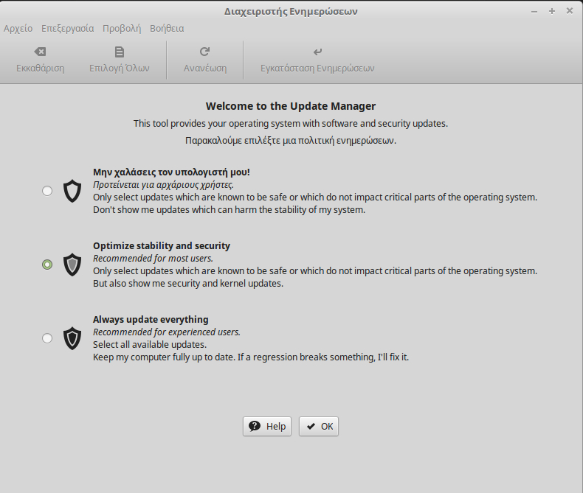
Διαβάστε προσεκτικά τις οδηγίες και επιλέξτε αυτό που σας ταιριάζει καλύτερα.
Η προεπιλογή είναι το δεύτερο εικονίδιο και συνήθως είναι μια ικανοποιητική επιλογή για τους περισσότερους χρήστες.

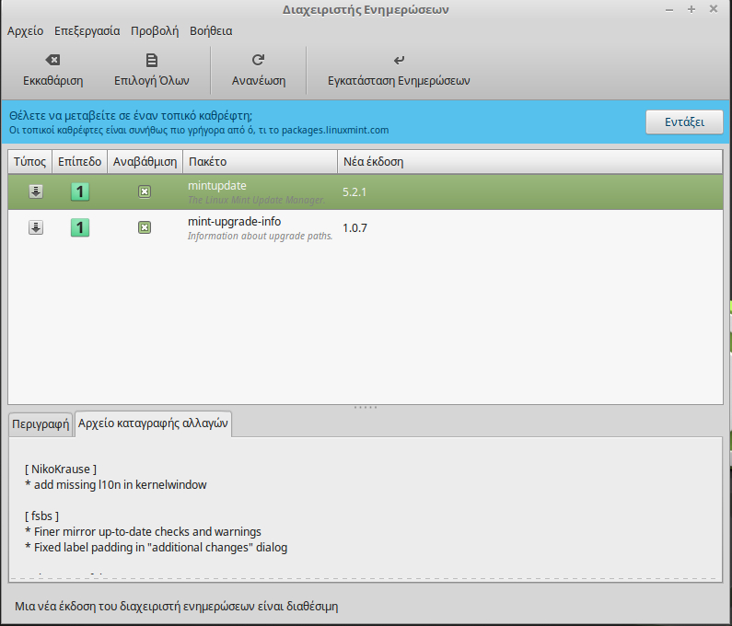


Στη συνέχεια θα ανοίξει η κύρια οθόνη του Διαχειριστή Ενημερώσεων.
Η γραφική διεπαφή είναι εύκολη στη χρήση. Για κάθε ενημέρωση πακέτου μπορείτε να διαβάσετε την περιγραφή, το αρχείο καταγραφής αλλαγών (εκεί καταγράφονται οι αλλαγές από τους προγραμματιστές όταν αλλάζουν το πακέτο), και τέλος ότι προειδοποιήσεις ή επιπρόσθετες πληροφορίες έχουν εκχωρηθεί από το Linux Mint για την ενημέρωση. Μπορείτε επίσης να δείτε ποια έκδοση είναι εγκατεστημένη στον υπολογιστή σας και ποια είναι η προς αναβάθμιση διαθέσιμη έκδοση. Επίσης έχετε κάποια σύμβολα που σας δείχνουν αν είναι αναβάθμιση πακέτου ή αναβάθμιση ασφαλείας .

Τέλος, μπορείτε να δείτε το επίπεδο σταθερότητας που έχει εκχωρηθεί στην αναβάθμιση του πακέτου. Κάθε αναβάθμιση πακέτου φέρνει βελτιώσεις ή διορθώνει κάποια θέματα ασφαλείας, αλλά αυτό δεν σημαίνει ότι είναι μηδενικού ρίσκου και ότι δεν μπορούν να παρουσιαστούν νέα σφάλματα. Το επίπεδο σταθερότητας έχει εκχωρηθεί σε κάθε πακέτο από το Linux Mint και σας υποδεικνύει το πόσο ασφαλής είναι η συγκεκριμένη αναβάθμιση.
Φυσικά και μπορείτε να κάνετε κλικ στις στήλες για να ταξινομήσετε το επίπεδο σταθερότητας βάσει, κατάστασης, ονόματος πακέτου, ή έκδοσης. Μπορείτε να επιλέξτε όλες τις ενημερώσεις ή να κάνετε αποεπιλογή όλων χρησιμοποιώντας τα κουμπιά “Εκκαθάριση” και “Επιλογή Όλων”.

Το επίπεδο 1 και επίπεδο 2 είναι μηδενικού ρίσκου αναβαθμίσεις και πρέπει πάντοτε να τις εφαρμόζετε. Το επίπεδο 3 “πρέπει να είναι ασφαλής” ενημερώσεις, αλλά ακόμη και αν σας προτείνουμε να τις εφαρμόσετε, σιγουρευτείτε να τις κοιτάξετε στην λίστα ενημερώσεων. Αν αντιμετωπίσετε κάποιο πρόβλημα με μια ενημέρωση επιπέδου 3, να το αναφέρετε στην ομάδα ανάπτυξης του Linux Mint ώστε να λάβει μέτρα κατάλληλα για την μετατροπή της σε επιπέδου 4 ή επιπέδου 5, οπότε και να προειδοποιεί ή να αποθαρρύνει τους υπόλοιπους από το να την εφαρμόσουν.

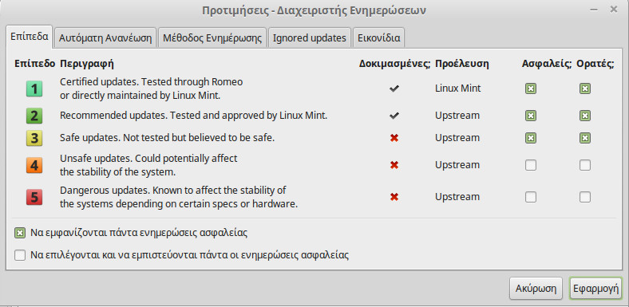
Αν κάνετε κλικ στο κουμπί “Προτιμήσεις” θα πρέπει να δείτε την παραπάνω εικόνα. Από προεπιλογή ο Διαχειριστής Ενημερώσεων σας αναφέρει μόνο τα επίπεδα 1, 2 και 3. Μπορείτε να αποφασίσετε αν θα κάνετε τις ενημερώσεις των επιπέδων 4 και 5 “Ορατές”. Αυτό θα έχει ως αποτέλεσμα περισσότερες ενημερώσεις να εμφανίζονται στη λίστα. Επίσης, μπορείτε να κάνετε τις ενημερώσεις των επιπέδων 4 και 5 “Ασφαλείς” (αν και αυτό δεν προτείνεται). Αυτό θα έχει ως αποτέλεσμα να είναι προεπιλεγμένες προς εφαρμογή στον Διαχειριστή Ενημερώσεων.

Ο Διαχειριστής ενημερώσεων υπολογίζει μόνο τις “Ασφαλείς” ενημερώσεις. Οπότε, όταν σας πληροφορεί πως το σύστημά σας είναι ενημερωμένο, εννοεί πως δεν υπάρχουν ενημερώσεις διαθέσιμες από εκείνες που έχουν εκχωρηθεί ως “Ασφαλείς” στα επίπεδα σταθερότητας.

Ο Διαχειριστής Ενημερώσεων εμφανίζει στη λίστα μόνον τις “Ορατές” αναβαθμίσεις.

Για παράδειγμα, αν είχατε κάνει τις ενημερώσεις όλων των επιπέδων “Ορατές”, ενώ μόνο των επιπέδων 1 και 2 “Ασφαλείς”, θα βλέπατε αρκετές ενημερώσεις στην λίστα, αλλά ο Διαχειριστής Ενημερώσεων πιθανότατα θα σας είχε πληροφορήσει πως το σύστημά σας ήταν ενημερωμένο.

Η καρτέλα “Αυτόματη Ανανέωση” σας επιτρέπει να ορίσετε πόσο συχνά ο Διαχειριστής Ενημερώσεων θα κάνει έλεγχο για νέες ενημερώσεις.

Η καρτέλα “Μέθοδος Ενημέρωσης” σας επιτρέπει να ορίσετε πως ο Διαχειριστής Ενημερώσεων ελέγχει για νέες ενημερώσεις.

Η “Καθυστέρηση εκκίνησης” είναι ο χρόνος που περιμένει ο Διαχειριστής Ενημερώσεων πριν ελέγξει αν υπάρχει ενεργή σύνδεση στο διαδίκτυο. Αυτή η καθυστέρηση χρησιμοποιείτε ώστε να δώσει στον Διαχειριστή Δικτύου την ευκαιρία να επιτύχει μια σύνδεση στο διαδίκτυο όταν εκκινεί ο υπολογιστής.

Μπορείτε επίσης να ορίσετε το ποιο όνομα τομέα(domain name) θα χρησιμοποιείται από τον Διαχειριστή Ενημερώσεων για να ελέγχει την σύνδεση στο διαδίκτυο. Ο Διαχειριστής Ενημερώσεων θα προσπαθήσει να κάνει ping αυτό το όνομα τομέα(domain name) πριν ελέγξει για ενημερώσεις.

Η επιλογή “Να συμπεριλαμβάνονται αναβαθμίσεις με επίλυση εξαρτήσεων” σας επιτρέπει να ορίσετε αν ο Διαχειριστής Ενημερώσεων θα κάνει εγκατάσταση νέων εξαρτήσεων ή όχι. Για παράδειγμα, αν ένα πακέτο Α έκδοσης 1 ήταν εγκατεστημένο στον υπολογιστή σας και το ίδιο πακέτο Α έκδοσης 2 έχει γίνει διαθέσιμο, αλλά η έκδοση 2 έχει μια νέα εξάρτηση σε ένα πακέτο Β που δεν έχει εγκατασταθεί στον υπολογιστή... τότε τι θα συμβεί;
Αν έχετε αφήσει το πλαίσιο ελέγχου μη επιλεγμένο, η έκδοση 2 δεν θα εμφανιστεί ως αναβάθμιση στην λίστα αναβαθμίσεων.

Αν έχετε επιλέξει το πλαίσιο ελέγχου, θα πρέπει να εγκαταστήσει το πακέτο Β ως εξάρτηση.

Να είστε προσεκτικοί με αυτή τη επιλογή επειδή μια εξάρτηση μπορεί να εγκαταστήσει νέα πακέτα για λογαριασμό σας, αλλά μερικές φορές μπορεί επίσης να απομακρύνει κάποια πακέτα από το σύστημά σας.

Στην καρτέλα “Προς παράλειψη” (Ignored packages) μπορείτε να ορίσετε τα πακέτα που δεν θέλετε να λαμβάνουν ενημερώσεις. Τα σύμβολα “?” και “*” τα οποία είναι χαρακτήρες μπαλαντέρ, υποστηρίζονται.

Η καρτέλα “Proxy” σας επιτρέπει να ορίσετε τις ρυθμίσεις ενός διακομιστή μεσολάβησης.

Η τελευταία καρτέλα σας επιτρέπει να αλλάξετε τα εικονίδια που χρησιμοποιούνται από τον Διαχειριστή Ενημερώσεων στην περιοχή ειδοποιήσεων.

Αν αντιμετωπίσετε πρόβλημα με τον Διαχειριστή Ενημερώσεων (για παράδειγμα “Αδυναμία ανανέωσης λίστας πακέτων”), μπορείτε να ελέγξετε το αρχείο καταγραφών. Κάντε δεξί κλικ στο εικονίδιο στην περιοχή ειδοποιήσεων και επιλέξτε “Πληροφορίες”. Θα εμφανιστεί η παρακάτω εικόνα:

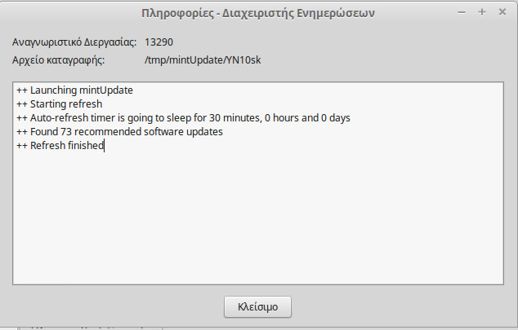

Σε αυτή την εικόνα μπορείτε να δείτε τον αναγνωριστικό αριθμό της διεργασίας (process id) του Διαχειριστή Ενημερώσεων, αν εκτελείται με δικαιώματα διαχειριστή ή όχι, και τα περιεχόμενα του αρχείου καταγραφής του.
Μπορείτε επίσης να κάνετε μια ανασκόπηση στις ενημερώσεις που έχουν εφαρμοστεί στο σύστημά σας (υπό την προϋπόθεση ότι έχουν γίνει μέσω του Διαχειριστή Ενημερώσεων) κάνοντας κλικ στο “Προβολή → Ιστορικό ενημερώσεων”.

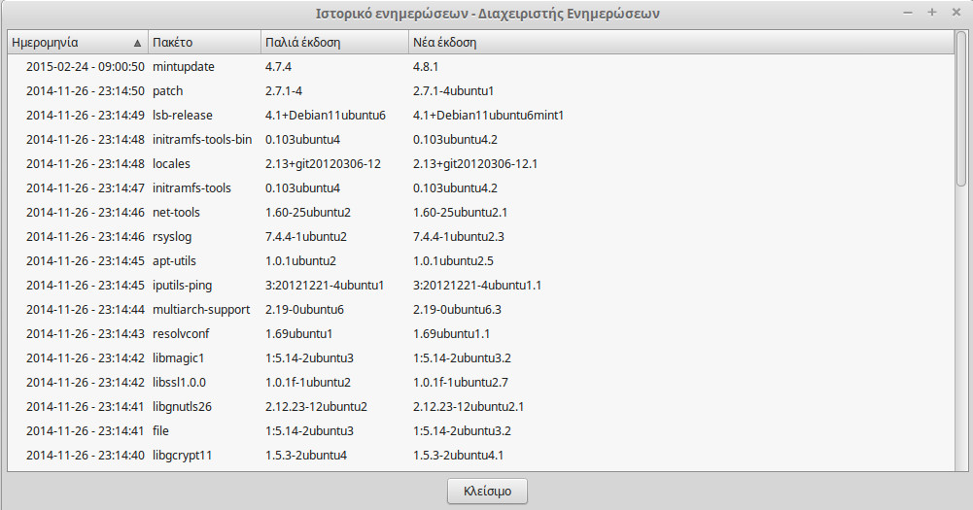

Συμβουλές και Τεχνάσματα
Αξιοποιείτε στο έπακρο το περιβάλλον εργασίας σας; Χρησιμοποιείτε συνήθως τον συνδυασμό “CTRL+C” για κάνετε αντιγραφή κάποιου κειμένου; Ανοίγετε κάποιον επεξεργαστή κειμένου για να σημειώσετε κάτι στα γρήγορα; Πως κάνετε διαμοιρασμό αρχείων με τους φίλους σας; Υπάρχουν πολλοί τρόποι να εκτελέσετε απλές εργασίες, μερικοί πιο αποδοτικοί από άλλους. Αυτό το κεφάλαιο θα σας δείξει μερικές ιδιομορφίες του Linux και του περιβάλλοντος εργασίας Cinnamon του Linux Mint, ώστε να σιγουρευτούμε πως αξιοποιείτε στο έπακρο το σύστημά σας.

Αντιγραφή και επικόλληση με το ποντίκι
Οι περισσότεροι χρήστες έχουν συνηθίσει να κάνουν κλικ στο μενού “Επεξεργασία” ή να κάνουν δεξί κλικ στο περιεχόμενο που θέλουν να αντιγράψουν. Στο Linux Mint μπορείτε επίσης να το κάνετε αυτό, αλλά τα περισσότερα συστήματα GNU/Linux επίσης σας επιτρέπουν να κάνετε αντιγραφή και επικόλληση περιεχομένου από άνεση του ποντικιού σας. Δείτε πως δουλεύει: Το αριστερό κουμπί του ποντικιού αντιγράφει και το μεσαίο κουμπί επικολλά. Τόσο απλό!
Ας το δοκιμάσουμε. Εκκινήστε τον LibreOffice Writer, ή έναν άλλο επεξεργαστή κειμένου, ή οποιαδήποτε εφαρμογή της αρεσκείας σας που σας επιτρέπει να εισάγετε κείμενο. Γράψτε μερικές προτάσεις. Επιλέξτε ένα κομμάτι του κειμένου με το αριστερό κουμπί του ποντικιού σας. Σκέφτεστε ότι θα χρειαστεί να κάνετε κλικ στο μενού “Επεξεργασία” και να πατήσετε το “Αντιγραφή”; Όχι; Ίσως σκέφτεστε να χρησιμοποιήσετε έναν συνδυασμό πλήκτρων όπως “CTRL+C”. Στο Linux είναι πολύ πιο απλό. Επιλέγοντας απλά το κείμενο, το έχετε ήδη κάνει αντιγραφή. Ναι ακριβώς αυτό... αυτό το κείμενο έχει τώρα αντιγραφεί στο “buffer του ποντικιού” σας και δεν χρειάζεται να πατήσετε κάτι άλλο.
Τώρα κάντε κλικ σε κάποιο άλλο σημείο του κειμένου για να μετακινήσετε τον κέρσορα εκεί και πατήστε το μεσαίο κουμπί του ποντικιού ( ή τη ροδέλα αν έχετε ποντίκι με ροδέλα, ή μαζί τα αριστερό και δεξι κουμπιά αν το ποντίκι σας έχει μόνο αυτά τα δυο... έχουμε σκεφτεί όλους τους συνδυασμούς εκτός από αυτά τα περίεργα ποντίκια που έχουν οι Mac, με το ένα μόνο κουμπί). Όπως θα διαπιστώσετε το κείμενο που προηγουμένως είχατε επιλέξει έχει τώρα επικολληθεί.
Όσο περισσότερο το συνηθίζετε τόσο γρηγορότερα θα πραγματοποιείτε αντιγραφή και επικόλληση περιεχομένου. Αυτή η τεχνική λειτουργεί το ίδιο στα περισσότερα Unix και GNU/Linux λειτουργικά συστήματα.
Σημείωση: Το buffer που χρησιμοποιείται από το ποντίκι δεν είναι το ίδιο με εκείνο που χρησιμοποιείται από το περιβάλλον εργασίας Cinnamon. Οπότε, στην πραγματικότητα μπορείτε να αντιγράψετε κάτι με το ποντίκι σας και να το επικολλήσετε κάπου αλλού χρησιμοποιώντας “CTRL+C” ή μέσω του μενού “Επεξεργασία”. Χάρη σε αυτό, μπορείτε να αντιγράψετε δυο στοιχεία τη στιγμή και αναλόγως πως τα αντιγράψατε μπορείτε να τα επικολλήσετε είτε με το μεσαίο κουμπί του ποντικιού, είτε με τον συνδυασμό “CTRL+V” ή μέσω του μενού “Επεξεργασία”.

Κρατήστε σημειώσεις με το Tomboy
Όλοι κρατάμε σημειώσεις. Είτε είναι μια διεύθυνση που κάποιος μας έδωσε από το τηλέφωνο, είτε μια διαρκώς αυξανόμενη λίστα υποχρεώσεων ή κάτι συγκεκριμένο που πρέπει να θυμόμαστε, ερχόμαστε συχνά αντιμέτωποι με μια κατάσταση που πρέπει να πάρουμε μια γρήγορη σημείωση. Πολλοί από εμάς έχουμε αρκετές σημειώσεις γραμμένες γύρω από τους υπολογιστές και φαίνεται σαν να μην βρίσκουμε ένα στυλό που να λειτουργεί όταν έρθει εκείνη η ώρα να γράψουμε μια σημείωση, ενώ άλλοι εκκινούν εργαλεία που δεν είναι κατάλληλα για τέτοια χρήση (για παράδειγμα ο επεξεργαστής κειμένου LibreOffice Writer δεν είναι πολύ βολικός για να παίρνουμε σημειώσεις) και πολλοί λίγοι άνθρωποι χρησιμοποιούν λογισμικό που έχει κατασκευαστεί γι' αυτή τη δουλειά. Το Linux Mint τυχαίνει να περιλαμβάνει ένα τέτοιο ειδικό λογισμικό για λήψη σημειώσεων. Ονομάζεται “Σημειώσεις” (ενώ το όνομα του προγράμματος είναι Tomboy Notes)

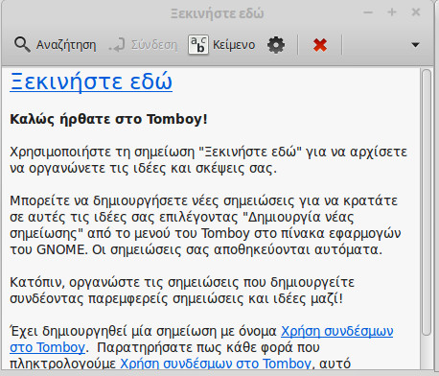
Το Tomboy Notes(Σημειώσεις) είναι ένα πολύ εύκολο στη χρήση εργαλείο. Κάνοντας κλικ επάνω του σας εμφανίζει μια λίστα με όλες σας τις σημειώσεις. Μπορείτε να δημιουργήσετε νέες σημειώσεις κάνοντας κλικ στο “Νέα” (ή πατώντας τον συνδυασμό πλήκτρων “CTRL+N”)
Μια νέα σημείωση θα ανοίξει. Αλλάζοντας τον τίτλο αλλάζετε επίσης και το όνομα αυτής. Μπορείτε να γράψετε ότι θέλετε στο σημειωματάριο και να το κλείσετε. Τα περιεχόμενα που έχετε εισάγει στο σημειωματάριο θα είναι πάντα διαθέσιμα ανοίγοντας την εφαρμογή “Σημειώσεις”. Δεν χρειάζεται να αποθηκεύσετε κάτι και μπορείτε ακόμη και να κάνετε επανεκκίνηση ή τερματισμό λειτουργίας του υπολογιστή. Ξανά, το σημειωματάριό σας αποθηκεύεται αυτόματα καθώς γράφετε.
Αν αποφασίσετε ότι δεν θέλετε να κρατήσετε κάποια συγκεκριμένη σημείωση, μπορείτε να την ανοίξετε και να κάνετε κλικ στο κουμπί “Διαγραφή”.
Αν γράψετε το όνομα μιας άλλης σημείωσης μέσα στη σημείωσή σας, η εφαρμογή “Σημειώσεις” θα δημιουργήσει αυτόματα έναν σύνδεσμο σε εκείνη την άλλη σημείωση και θα είστε σε θέση να κάνετε κλικ στον σύνδεσμο ώστε να ανοίξει η άλλη σημείωση.
Μπορείτε επίσης να χρησιμοποιήσετε διαφορετικές επιλογές μορφών μέσα στην σημείωση σας και να χρησιμοποιήσετε τα πολλά χαρακτηριστικά που διαθέτει το Tomboy (συγχρονισμός, χαρακτηριστικά αναζήτησης, εξαγωγή σημειώσεων σε PDF/HTML...κλπ).

Συμπέρασμα
Υπάρχουν πολλά περισσότερα να μάθετε για το Linux Mint και γενικότερα για το Linux. Αυτός ο οδηγός ήταν απλά μια επισκόπηση κάποιων πτυχών σχετικών με το περιβάλλον εργασίας σας. Ήδη θα πρέπει να αισθάνεστε πιο άνετα ώστε να το χρησιμοποιήσετε και θα πρέπει να κατανοείτε καλύτερα μερικά από τα συστατικά του. Ποιο θα είναι το επόμενο βήμα σας; Θα μάθετε το τερματικό καλύτερα; Θα δοκιμάσετε άλλα περιβάλλοντα εργασίας (π.χ KDE, XFCE, κλπ); Είναι εξ ολοκλήρου στο χέρι σας. Θυμηθείτε, το Linux είναι διασκέδαση και η κοινότητα είναι εκεί για να βοηθήσει. Πάρτε το χρόνο σας και να μαθαίνετε καθημερινά και από λίγο. Πάντα υπάρχει κάτι καινούριο να μάθετε, ασχέτως το πόσα ήδη ξέρετε.
Απολαύστε το Linux και σας ευχαριστούμε που επιλέξατε το Linux Mint.

Περί του οδηγού

Μετάφραση επίσημου οδηγού

Ο οδηγός αυτός αποτελεί μετάφραση του επίσημου οδηγού για το Linux Mint 18.0 Cinnamon Edition ο οποίος διατίθεται από την διεθνή κοινότητα του Linux Mint. Το επίσημο έγγραφο στη αγγλική γλώσσα από το οποίο έχει μεταφραστεί το παρόν, μπορεί να βρεθεί στην παρακάτω διεύθυνση:
https://www.linuxmint.com/documentation/user-guide/Cinnamon/english_18.0.pdf

Άδεια χρήσης

Ο παρόν μεταφρασμένος οδηγός διατίθεται υπό την άδεια χρήσης:

Creative Commons BY-SA 4.0 Διεθνής

Επισκεφτείτε την ιστοσελίδα της Creative Commons για να διαβάσετε σχετικά με την άδεια χρήσης:

http://creativecommons.org/licenses/by-sa/4.0/deed.el

Σας ευχαριστούμε που σέβεστε την άδεια χρήσης και την εργασία όσων συνέβαλαν σε αυτό το έργο!

Συντελεστές

Για την ολοκλήρωση αυτού του έργου συνεργάστηκαν:

Μετάφραση / Επιμέλεια (translation/proofreading):
Νίκος Θ. (a.k.a NickTux)

Έλεγχος / Διορθώσεις (reviewers)
talos
Στέλιος
Σπύρος Γεωργαράς

